

Місцевий план управління відходами Тягинської сільської територіальної громади

до 2035 року

с. Високе – 2026

Зміст

Вступ 4
Розділ І. Загальна характеристика громади 8
1.1 Адміністративно-територіальний устрій, демографічна та соціальна характеристика територіальної громади 8
1.2. Характеристика природно-географічного стану 10
Розділ IІ. Поточна ситуація з управлінням відходами в громаді. 14
2.1. Загальна характеристика управління відходами у територіальній громаді 14
2.2. Управління твердими побутовими відходами 15
2.3. Небезпечні відходи 15
2.4. Відходи будівництва і руйнування 17
2.5. Компостування 18
2.6. Оцінка спроможності існуючих надавачів послуги. . 19
2.7. Параметри управління відходами та наявна інфраструктура 21
Розділ ІІІ. План заходів управлінням відходами територіальної громади 24
3.1. Цілі та цільові показники 24
3.8. Управління небезпечними відходами 45
3.9. Управління відходами будівництва, знесення, руйнування 47
3.10. Управління відходами, що біологічно розкладаються 48
3.11. Синхронізація Місцевого Плану управління відходами з Регіональним планом управління відходами. 48
3.12. План заходів МПУВ 49
Розділ IV. Моніторинг та оцінка ефективності виконання місцевого плану 53
Моніторинг Місцевого плану 55
Розділ V. Інформація про стратегічну екологічну оцінку 55
Інформаційні джерела 57
Директиви ЄС 57
Кодекси і Закони України, постанови Кабінету Міністрів України 57
Державні будівельні та санітарні норми і правила, стандарти 59
Методичні рекомендації 61
Стратегії, програми, плани 61
Додаток Робочі таблиці 63

Вступ
Станом на 1 квітня 2026 року Тягинська сільська територіальна громада перебуває в зоні активних бойових дій, що офіційно підтверджується Переліком територій, на яких ведуться (велися) бойові дії або тимчасово окупованих російською федерацією, затвердженим постановою Кабінету Міністрів України від 28.02.2025 року №376. Суттєвий негативний вплив на налагодження системи управління відходами, зокрема на можливість формування повноцінної аналітичної бази для планування та договірної бази для надання послуг, пов’язаних із управлінням відходами, справляють територіальні претензії російської федерації на звільнену частину Херсонської області, і загальне продовження бойових дій, через що фізичне перебування людей на територіях більшості населених пунктів громади є неможливим чи вкрай ризикованим; ускладняється повернення внутрішньо переміщених осіб і осіб під тимчасовим захистом інших країн, а також участь міжнародних донорів у процесі відновлення. Не розв’язано остаточно проблему замінованих територій, особливо поза зонами сільськогосподарського використання, що перешкоджає очищенню і рекультивації звалищ і облаштуванню полігонів.
Економічні, демографічні та соціальні характеристики громади постійно змінюються внаслідок внутрішньої та зовнішньої міграції населення, втрати робочих місць, зниження платоспроможності домогосподарств і бізнесу..
Місцевий план управління відходами Тягинської сільської територіальної громади розробляється з метою створення ефективної та інтегрованої системи управління відходами, яка відповідає сучасним вимогам екологічної безпеки та сталого розвитку.
Місцевий план управління відходами Тягинської територіальної громади розроблений на виконання вимог Закону України «Про управління відходами», Національної стратегії управління відходами в Україні до 2030 року, схваленої розпорядженням Кабінету Міністрів України від 08.11.2017 року №820-р, з урахуванням Національного плану управління відходами до 2033 року, затвердженого розпорядженням Кабінету Міністрів України від 27 грудня 2024 року №1353-р, завдань й заходів Регіонального плану управління відходами у Херсонській області до 2034 року та показників державної екологічної політики України, затверджених Законом України «Про Основні засади (стратегію) державної екологічної політики України на період до 2030 року».
Розробка Місцевого плану управління відходами Тягинської сільської громади здійснювалася відповідно до Порядку розроблення, погодження та затвердження місцевих планів управління відходами, затверджених постановою Кабінету Міністрів України від 05.09.2023 року №947, Методичних рекомендацій з розроблення місцевих планів управління відходами, затверджених наказом Міндовкілля України від 15.03.2023 року №288 та з урахуванням місцевих особливостей та європейських підходів з питань управління відходами, що базуються на положеннях:
Рамкової Директиви № 2008/98/ЄС Європейського парламенту та Ради від 19 листопада 2008 року «Про відходи та скасування деяких директив»;
Директиви Ради № 1999/31/ЄС від 26 квітня 1999 року «Про захоронення відходів»;
Директиви № 2006/21/ЄС Європейського парламенту та Ради від 15 березня 2006 року «Про управління відходами видобувних підприємств, та якою вносяться зміни до Директиви 2004/35/ЄС»;
Директиви 2001/42/ЄС про оцінку впливу на стан довкілля окремих проєктів та програм;
Директиви 94/62/ЄС Європейського парламенту та Ради від 20 грудня 1994 року «Про упаковку та відходи упаковки»;
Директиви 2012/19/ЄС Європейського парламенту та Ради від 4 липня 2012 року «Про відходи електричного та електронного обладнання (ВЕЕО)»;
Директиви 2006/66/ЄС Європейського парламенту та Ради від 6 вересня 2006 року «Про батарейки і акумулятори та відпрацьовані батарейки і акумулятори».
Крім того, Місцевий план управління відходами Тягинської сільської громади узгоджується з наступними чинними нормативно-правовими документами та направлений на їх виконання, зокрема це: Закони України «Про охорону навколишнього природного середовища», «Про управління відходами», «Про місцеве самоврядування в Україні», «Про основні засади (стратегія) державної екологічної політики України на період до 2030 року», «Про природно- заповідний фонд України», «Про екологічну мережу України», «Про рослинний світ», «Про основи містобудування», «Про землеустрій», «Про охорону земель», Водний Кодекс України, Земельний кодекс України, Кодекс України про надра, постанова Кабінету Міністрів України від 01.08.2006 року №1045 «Про затвердження Порядку видалення дерев, кущів, газонів і квітників у населених пунктах», накази Міністерства будівництва, архітектури та житлово- комунального господарства України від 10.04.2006 року №105 «Про затвердження Правил утримання зелених насаджень у населених пунктах України», Державного комітету будівництва, архітектури та житлової політики України від 24.12.2001 року №226 «Про затвердження Інструкції з інвентаризації зелених насаджень у населених пунктах України», ДСП 173-96 «Державні санітарні правила планування та забудови населених пунктів», ДБН Б.2.2-12:2019
«Планування та забудова територій», ДБН В.2.4-2-2005 «Полігони твердих побутових відходів», ДБН В.2.5-75:2013 "Каналізація. Зовнішні мережі та споруди. Основні положення проєктування", Постанови Кабінету міністрів України від 19.06.23 №625 «Деякі питання управління побутовими відходами в особливих умовах» та іншими нормативно-правовими документами.
Метою Плану управління відходами є забезпечення сталого управління відходами Тягинської сільської громади та впровадження стратегічного планування на підставі оцінки поточного стану сфери управління відходами та розроблених моделей шляхом впровадження заходів зменшення утворення відходів, що підлягають утилізації, компостування, двоетапного сортування, сприяння підготовці відходів до повторного використання, рециклінгу, відновленню, нейтралізації і утилізації, та здійснення заходів у сфері управління відходами без спричинення шкоди навколишньому природному середовищу та загрози здоров’ю людей. План управління відходами Тягинської сільської громади спрямований на поліпшення стану благоустрою населених пунктів, охорони навколишнього природного середовища, санітарного та епідеміологічного благополуччя населення, створення умов для залучення коштів бюджетів усіх рівнів, інвестиційних та кредитних ресурсів, міжнародної технічної допомоги.
Основними завданнями Плану управління відходами Тягинської сільської громади є конкретні суспільні, інституційні, організаційно- технічні, регуляторні, освітньо-виховні, технологічні та технічні, екологічні заходи, які сформовані на основі заходів, передбачених Національним планом управління відходами до 2033 року, Регіонального плану управління відходами в Херсонській області до 2034 року, та спрямовані на реалізацію державної та місцевої політики у сфері управління відходами.
На кожне завдання визначено заходи, відповідальні виконавці, строки реалізації заходів, джерела та обсяги фінансового забезпечення, засоби контролю за станом здійснення заходів та проведення моніторингу результатів їх впровадження у сфері управління відходами на території Тягинської сільської громади
План управління відходами Тягинської сільської громади охоплює всі види діяльності у сфері управління відходами на території Тягинської сільської громади.
Реалізація Плану дозволить не лише поліпшити екологічну ситуацію в громаді, а й створити додаткові можливості для повернення внутрішньо переміщених осіб та осіб під тимчасовим захистом іноземних держав, розвитку малого бізнесу, створення робочих місць і підвищення якості життя жителів.
Місцевий План управління відходами Тягинської сільської громади розроблено строком на 10 років.

Процес розробки Плану полягав у наступній послідовності дій:

- Експертне вивчення існуючих практик управління відходами в громаді;
- Підготовка проєкту структури майбутнього Плану управління відходами;
- Створення робочого органу для розробки проєкту Плану управління відходами в складі експертів проєкту, представників місцевої влади та громадських активістів;
- Узгодження робочим органом структури Плану управління відходами;
- Розробка, узгодження на робочому органі, коригування та попереднє ухвалення робочим органом основної частини проєкту Плану: опису поточної ситуації через аналіз відкритих даних та відповідей на інформаційні запити; формування очікуваних результатів; формування плану заходів;
- Проведення громадського обговорення проєкту Плану в розрізі значущих показників; коригування проєкту Плану за результатами обговорення;
- Розробка заключних розділів Плану, проведення місцевою владою Стратегічної екологічної оцінки (СЕО);
- Затвердження Плану та звіту СЕО місцевою владою;
- Формування на базі робочого органу Комітету управління впровадженням Плану

Розділ І. Загальна характеристика громади

1.1 Адміністративно-територіальний устрій, демографічна та соціальна характеристика територіальної громади
Тягинська сільська територіальна громада розташована в південно-західній частині Бериславського району Херсонській області України, в басейні Дніпра між руслами річок (балок) Тягинка і Шилова, адміністративним центром громади є село Тягинка.
Тягинська громада створена у 2020 році, відповідно до розпорядження Кабінету Міністрів України від 12 червня 2020 року № 726-р «Про визначення адміністративних центрів та затвердження територій територіальних громад Херсонської області», шляхом об’єднання територій та населених пунктів:
- Тягинської сільської ради: село Тягинка;
- Високівської сільської ради: село Високе ,село Таврійське, село Львівські Отруби, село Матросівка;
- Львівської сільської ради: село Львове;
- Ольгівської сільської ради: село Ольгівка, село Вірівка;
- Бургунської сільської ради: село Бургунка;
- Одрадокам’янської сільської ради: село Одрадокам’янка , село Миколаївка
Площа: 424,3 кв. км, це 1,5 % від території області
Відстані: 43,1 км на північний-схід від регіонального обласного адміністративного центру – міста Херсон
Чисельність наявного населення Демографічна ситуація в громаді має катастрофічний вибухово-регресивний характер. Чисельність наявного населення району на 01 січня 2022 року становила 9968 осіб
Окупація громади та активні бойові дії суттєво ускладнили демографічну ситуацію. Абсолютна більшість жителів виїхали з небезпечних територій.
Станом на 01 січня 2026 року чисельність населення складає 574 особи що становить 5,7 % від кількості населення проживаючого в громаді до повномасштабного вторгнення. (табл. 2.1.1.1). Більша частина жителів, які залишилися, зосередилася у єдиному відносно віддаленому від лінії фронту старостинському окрузі – Високівському, частково туди також перемістились жителі прибережних населених пунктів. Більша частина будинків і вся соціальна та економічна інфраструктура в прибережних селах знищені, або істотно пошкоджені і не можуть бути знову заселені навіть в разі припинення активних бойових дій.
Кордони: Тягинська ТГ межує з Новокаховською ТГ, Бериславською ТГ, Борозенською ТГ, Великоолександрівською ТГ, Дар’ївською ТГ Херсонської області, та Снігурівською ТГ Баштанського району Миколаївської обл.
Адміністративно-територіальні одиниці:
Село - 11; Старостинських округів 5: Високівський; Львівський; Ольгівський; Бургунський; Одрадокам’янський. (малюнок 1.1.1).
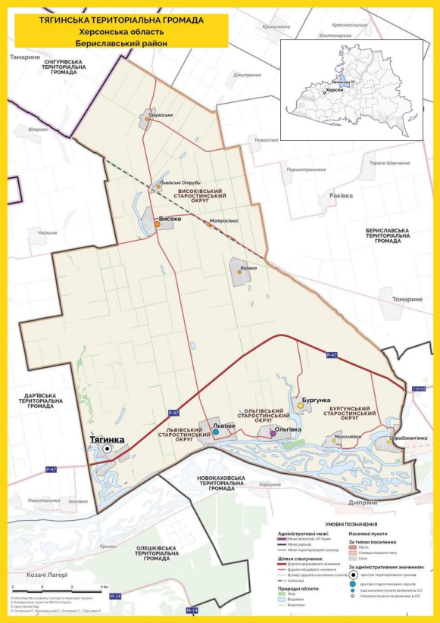
Малюнок 1.1.1 Схема меж і розташування населених пунктів Тягинської ТГ та старостинських округів громади
Статево-вікова структура населення та її зміни за час після початку широкомасштабного російського вторгнення.
Чисельність наявного населення громади на 01 січня 2022 року становила 9,968 тис.осіб Окупація громади та активні бойові дії суттєво ускладнили демографічну ситуацію. Значна частина населення виїхала з потенційно небезпечних територій. Станом на 01 січня 2026 року чисельність населення складає 574 осіб що становить 5,76 % від кількості населення проживаючого в громаді до повномасштабного вторгнення. Більша частина жителів зосереджені в с. Високе і населених пунктах Високівського старостинського округу, відносно віддалених від ЛБС по Дніпру. Туди входять і ВПО, які перемістились до Високівського старостинського округу з прилеглих до ЛБС сіл громади. Наочно статево-віковий розподіл наведено у таблиці 1.1.3. Середній вік населення є вищим за національний показник , що ставить перед цим Планом додаткове заохочувальне завдання із сприяння поверненню молоді, батьків з дітьми, осіб працездатного віку до громади .
1.2. Характеристика природно-географічного стану
Тягинська територіальна громада – територіальна громада в Україні, у Бериславському районі Херсонської області з адміністративним центром у селі Тягинка.
Херсонська область – область у Південній Україні, в межах Причорноморської низовини. На північному заході межує з Миколаївською, на півночі – з Дніпропетровською, на сході – із Запорізькою областями України, на півдні з Автономною Республікою Крим.
Клімат області помірно континентальний, посушливий, з відчутними особливостями через близькість до Чорного і Азовського морів. Це робить клімат теплим і сухим, з помітними сезонними коливаннями температури. Середньорічні температури: літня +22,4°C, зимова −2,1°C. Максимальна літня температура +40°C, мінімальна зимова −31,5°C. Тривалість без морозного періоду в середньому 179 днів на рік. Середньорічна кількість опадів від 300 до 420 мм. За сильного вітру часом навіть узимку виникають пилові бурі, що особливо набуло актуальності після руйнування греблі Каховської ГЕС і зникнення Каховського водосховища. Більша частина опадів припадає на осінь та весну. Літо — найсухіший період, що характерно для степової зони.
Щодо кліматичних та природних умов у межах Тягинської ТГ вони близькі до умов області в цілому з тенденцією до збільшення середньорічної кількості опадів до 400 – 420 мм.
Геологія і рельєф. Громада знаходиться у степовій зоні, у низовині Причорноморської рівнини, на правому березі Дніпра між балками Камянкою і Шиловою. Місцевість переважно рівнинна, сприятлива для сільського господарства, слабо розчленована руслами балок. Громада належить до районів з вираженим рельєфом та значною питомою вагою еродованих земель. На території поширені переважно процеси інтенсивної водної ерозії ґрунтів. Одночасно водною та вітровою ерозією в різних співвідношеннях охоплено до 50% території. Основними проблемами використання земельних ресурсів, які позначаються на екологічному стані земель і зумовлюють зниження їх продуктивності, є: катастрофічна розораність сільськогосподарських угідь; дегуміфікація ґрунтів і їх фізична деградація, виснаження земельних ресурсів; дефляція та водна ерозія ґрунтів; вторинне осолонцювання, погіршення агрофізичних і водно-фізичних властивостей ґрунтів.
Клімат. Клімат помірно-континентальний, посушливий. Середня річна кількість опадів – 390-410 мм, можливі посухи (до 90-100 днів).
Літні місяці у Тягинській ТГ дуже спекотні. Середня температура вдень може коливатися між 25°C і 32°C, але в пік спеки температура може підніматися і вище 35°C. Теплі ночі з температурою близько 20-22°C. Зимовий період холодний, але не надто суворий, як на півночі України. Середня температура в січні становить від -1°C до -5°C, але можуть бути й сильні морози (до -10°C і нижче). Снігопади досить рідкісні, сніговий покрив зазвичай не тримається довго. Найхолоднішим місяцем року у Тягинській громаді є січень із середньою мінімальною температурою -5°C і максимальною 2°C.
Рослинність. Рослинність на переважній більшості площі громади має антропогенний сезонний характер великотоварного рослинництва із переважаючим культивуванням зернових та соняшнику. Поля всій території захищені лісосмугами, розташування яких можна побачити на малюнку 2.1.1.2, в заплаві Дніпра та впадаючих у нього балок в межах Бургунського старостинського округу існують антропогенні протиерозійні лісонасадженняу т.ч. на основі природного Козацького лісу. Лісосмуги потребують інвентаризації і значною мірою ремонту для відновлення полезахисної противітрової функції.

Заповідники. У межах Тягинської сільської територіальної громади розташовані заповідник – Національний природній парк «Нижньодніпровський» та археологічна пам’ятка XIV-XV століть «Фортеця Тягинь».
Ґрунти. Південні малогумусні чорноземи, в заплавах Інгульця зустрічаються аллювіальні грунти та ділянки підзолу на піщаній основі. Існують виходи на поверхню вапнякового щита. Вміст гумусу переважно низький.
На малюнках 1.1.2 та 1.1.3 представлено картосхему поширення ґрунтів в області, зокрема в межах Тягинської ТГ, та вміст гумусу в грунтах центральної частини області відповідно.
Корисні копалини. Не розробляються

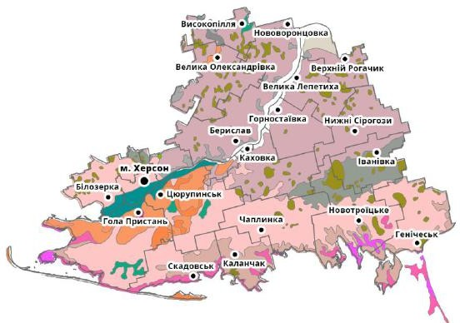
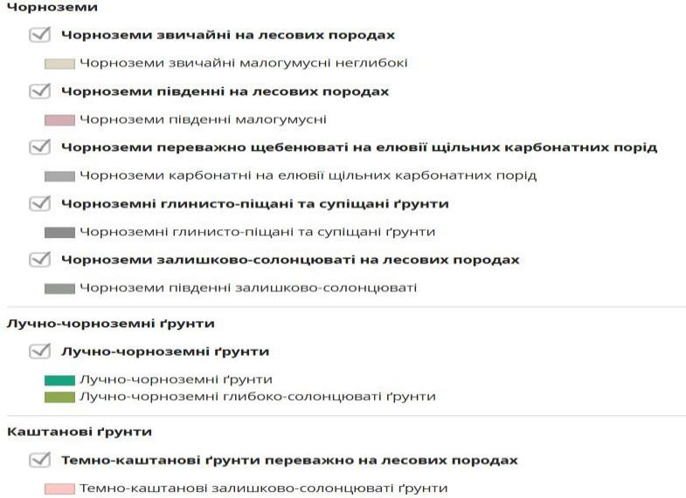

Малюнок 1.1.2. Картосхема поширення ґрунтів у Херсонській області

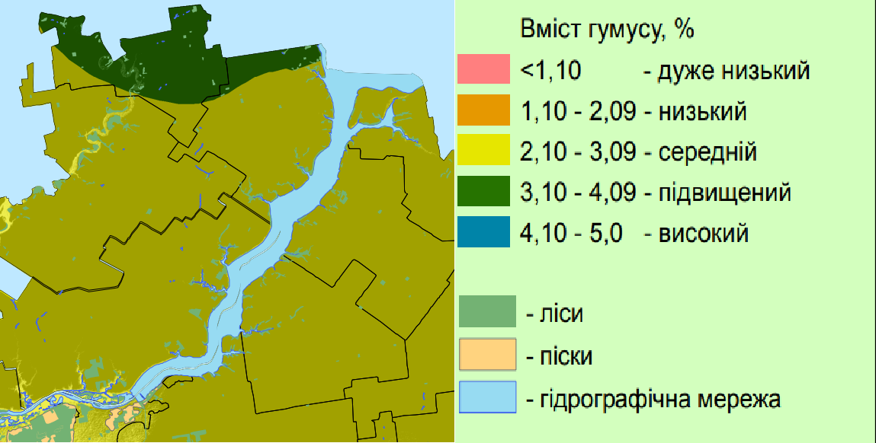
Малюнок 1.1.3. Вміст гумусу в ґрунтах Тягинської громади
Загальна площа Тягинської громади становить 42272 га.
Найбільшу частку в розподілі земель за категоріями становлять землі сільськогосподарського призначення: 33766 га (79,9 %), з яких рілля складає 29592,54 або 70% від загальної площі громади, що є одним з найбільших значень цього показника в Україні та світі.
Соціально-економічна характеристика територіальної громади
Тягинська громада, що знаходиться в Херсонській області, стикається зі складними соціально-економічними проблемами. ЇЇ розвиток значною мірою обумовлений наслідками збройної агресії росії проти України, а також системними труднощами, притаманними сільським районам півдня України із стійкою тенденцією до депопуляції, старіння населення, від’ємної внутрішньої і зовнішньої міграції.

Розділ IІ. Поточна ситуація з управлінням відходами в громаді.

2.1. Загальна характеристика управління відходами у територіальній громаді
Основною тенденцією розроблених та вже прийнятих нормативно-правових актів у сфері управління відходами є перехід від захоронення відходів на полігонах до оброблення, з метою запобігання негативному впливу на здоров’я людей та навколишнє природне середовище. До основних напрямів державної політики щодо реалізації зазначених принципів належить:
- забезпечення повного збирання і своєчасного знешкодження та видалення відходів, а також дотримання правил екологічної безпеки при управлінні ними;
- зведення до мінімуму утворення відходів та зменшення їх небезпечності;
- забезпечення комплексного використання матеріально-сировинних ресурсів;
- сприяння максимально можливому обробленню відходів шляхом прямого повторного чи альтернативного використання ресурсоцінних відходів;
- забезпечення безпечного видалення відходів, що не підлягають відновленню, шляхом розроблення відповідних технологій, екологічно безпечних методів та засобів управління відходами;
- організація контролю за місцями чи об'єктами розміщення відходів для запобігання шкідливому впливу їх на навколишнє природне середовище та здоров'я людини;
- здійснення комплексу науково-технічних та маркетингових досліджень для виявлення і визначення ресурсної цінності відходів з метою їх ефективного використання;
- забезпечення соціального захисту працівників, зайнятих у сфері управління відходами;
- створення умов для реалізації роздільного збирання побутових відходів шляхом запровадження соціально-економічних механізмів, спрямованих на заохочення утворювачів цих відходів до їх роздільного збирання;
- сприяння залученню недержавних інвестицій та інших позабюджетних джерел фінансування сфери управління відходами.

2.2. Управління твердими побутовими відходами
Станом на 1 січня 2026 року система управління відходами на території Тягинської територіальної громади фактично не функціонує у відповідності до вимог законодавства України та положень Регіонального плану управління відходами Херсонської області. Єдиною пов’язаною діяльністю є вивезення твердих побутових відходів від абонентів у селі Високому на необладнаний полігон, розташування якого суперечить вимогам законодавства щодо відстані до найближчого житла (див. п.1 таблиці 2.7.1) без попереднього сортування, компостування та відповідної нормативам утилізації. Ще 4 звалища (№-№ 2-5) «успадковані» від попередніх сільських рад до їх об’єднання і використовувалися для самовивозу жителями прилеглих сіл створених ними побутових відходів доти, доки це дозволяла безпекова ситуація. Перелік полігонів, їх статус, рівень облаштування кадастрові та географічні координати зазначені в таблиці 2.7.1.
Централізоване вивезення невідсортованих побутових відходів у Високому здійснюється без використання контейнерних майданчиків, в умовах відсутності контейнерів для забезпечення контейнерного збирання в населених пунктах, де відповідна послуга може надаватися, що ускладнює регулярність і здорожчує процедуру.
Охоплення послугою в межах сіл громади та чинні тарифи, обсяги централізованого вивезення та оціночні обсяги стихійного викидання на існуючі полігони позначені в таблиці 2.2.1

2.3. Небезпечні відходи
Відомостей про наявність хімічних засобів захисту рослин, обсяги виробництва використаних коліс, акумуляторів і батарей, не надійшло. В громаді не ведеться облік і не збирається інформація про поточне виробництво небезпечних відходів фізичними і юридичними особами. Не існує протоколів поводження із використаними кислотними і лужними акумуляторами, батарейками, автопокришками, ртутними термометрами, відпрацьованих мастильних матеріалів. Так само не ведеться обліку і контролю потенційних виробників таких відходів. На території громади (як і Херсонської області в цілому) відсутні суб’єкти господарювання, які мають дозвіл на здійснення операцій з оброблення відходів, та ліцензію на здійснення господарської діяльності з управління небезпечними відходами, яким виробники таких відходів могли би їх передавати.
Згідно із РПУВ у Херсонській області до 2034, впровадженням роздільного збирання небезпечних відходів у складі побутових відходів (приймання/збирання/вилучення небезпечних відходів у складі побутових відходів від населення) не займається жодне підприємство.
Система управління небезпечними відходами
Вимоги до управління небезпечними відходами регламентуються Законом України «Про управління відходами» та іншими галузевими підзаконними актами.
Управління небезпечними відходами – комплекс операцій із збирання та оброблення, збирання та зберігання для подальшого експорту з метою оброблення та видалення відходів – підлягають ліцензуванню.
Не потребує отримання ліцензії діяльність з утворення, приймання та зберігання небезпечних відходів, якщо протягом 1-го року вони передаються суб’єктам господарювання, які мають дозвіл на здійснення операцій з оброблення відходів, та ліцензію на здійснення господарської діяльності з управління небезпечними відходами; збирання небезпечних відходів в складі побутових у порядку, визначеному законодавством; діяльність аварійно- рятувальних формувань, пов'язана з ліквідацією надзвичайних ситуацій та їх наслідків.
Суб'єкти господарювання, діяльність яких призводить до утворення небезпечних відходів у порядку, визначеному законодавством, один раз на рік подають декларацію про відходи.
Небезпечні відходи, зокрема у складі побутових відходів, згідно з вимогами екологічного законодавства України, збираються окремо від інших видів побутових відходів та передаються суб’єктам господарювання, які мають дозвіл на здійснення операцій з оброблення відходів та ліцензію на здійснення господарської діяльності з управління небезпечними відходами.
До небезпечних відходів що утворюються на території Тягинської сільської територіальної громади відносяться наступні категорії відходів:
  - відпрацьовані нафтопродукти;
  - відходи, що містять ртуть;
  - відходи електричного та електронного обладнання;
  - батареї та акумулятори;
  - уламки снарядів, інших боєприпасів.
Статистичні дані щодо кількості небезпечних відходів що утворюються на території Тягинської сільської ТГ відсутні.
Джерела утворення та обсяги небезпечних відходів
У Тягинській територіальній громаді небезпечні відходи утворюються:
- домогосподарствами;
- об'єктами соціальної інфраструктури;
- медичними закладами;
- підприємствами утримання та обслуговування транспорту;
- промисловими підприємствами;
- внаслідок обстрілів території.
Небезпечні відходи, утворені домогосподарствами та об'єктами соціальної
інфраструктури, обчислюються в складі побутових відходів; за видами – це непридатні для експлуатації батарейки та акумулятори, зламані електроприлади, залишки лакофарбових речовин у тарі, різні добрива або отрутохімікати, прострочена побутова хімія, термометри на основі ртуті, люмінесцентні і енергозберігаючі лампи, що містять ртуть.
За ініціативою громадських організацій і приватних підприємств та підприємців спільно з Всеукраїнським рухом «Батарейки, здавайтеся!» в Україні втілюється модель відповідальності виробника – здійснюється збирання використаних батарейок в картонні коробки в магазинах окремих торгових мереж, аптеках, магазинах електротоварів та в пунктах продажу мобільних телефонів. У подальшому зібрані небезпечні відходи передаються на оброблення суб’єктам господарювання, які мають дозвіл на здійснення операцій з оброблення відходів, та ліцензію на здійснення господарської діяльності з управління небезпечними відходами. Більше інформації по екологічну ініціативу за посиланням: https://batareiky.ua/.

2.4. Відходи будівництва і руйнування
Вивезення здійснюється самостійно власниками зруйнованих/пошкоджених будівель, чи уповноваженими ними особами на 11 існуючих звалищ, без подальшої обробки та сортування. Фактично через активні бойові дії в повітрі над більшою частиною громади, відходи будівництва і руйнування не вивозяться і залишаються в місцях їх утворення.
Перелік локацій, визначених для тимчасового розміщення відходів руйнування (Розпорядження начальника сільської військової адміністрації від 19.02.2024 № 40):
2.4.1 с. Одрадокам'янка - площа 0,5 га координати 46°46'58.48"N 33°18'56.62"E
2.4.2 с. Миколаївка —площа 1,0 га координати 46°47'36.00"N 33°15'31.65"E
2.4.3 с. Бургунка —площа 0,5 га координати 46°49'0.68"N 33°13'19.16"E
2.4.4 с. Ольгівка —площа 0,7 га координати 46°47’35.50"N 33° l2’1.90"E
2.4.5 с. Львове —площа 0,9 га координати 46°47'59.27"N 33° 9'4.09"E
2.4.6 с. Високе —площа 1,5 га координати 46°55'25.32"N 33° 6'34.72"E
2.4.7 с. Вірівка —площа 0,2 га координати 46°52'30.25"N 33°10'48.96"E
2.4.8 с. Матросівка —площа 0,2 га координати 46°55'1.74"N 33°8'47.94"E
2.4.9 с. Таврійське —площа 0,1 га координати 46°58'49.72"N 33°6'3.33"E
2.4.10 с. Львівські Отруби — площа 0,2 га координати 46°56'55.32"N 33° 6'35.82"E
2.4.11 с. Тягинка—площа 2.0 га координати 46°47'16.79"N 33° 4'10.33"E

2.5. Компостування
Наказом Міністерства розвитку громад та територій України від 27.07.2023 року №489 «Про затвердження Правил компостування біовідходів їх утворювачами на присадибних, дачних і садових ділянках», до біовідходів відносять:
- Змішані органічні відходи;
- Скошена трава, листя, сіно, солома;
- Рослинні відходи, квіти;
- Деревна кора, деревина, обрізки дерев і кущів, відходи від оброблення деревини (тирса, стружка тощо), які не були оброблені хімічними речовинами;
- Крупи, фрукти та фруктові соки, овочі, варення;
- Листя чаю, гуща та зерна кави, харчові спеції;
- Прострочені продукти харчування (продукти рослинного походження);
- Харчові відходи (окремо зібрані біовідходи);
- Корм для тварин;
- Насіння, відходи від олійних культур (осад від миття, очищення, лущення, центрифугування тощо), ячменю, хмелю, які не були оброблені біологічними або хімічними реагентами;
- Ціле та подрібнене зерно;
- Підводні рослини, водорості;
- Паперова та картонна упаковки для продуктів харчування та кормів для тварин.
Правила визначають умови та вимоги до компостування та включають рекомендовані норми компосту для поліпшення якості ґрунтів та їх підживлення. Для утворювачів відходів стаття 31 Закону України «Про управління відходами» визначає право самостійно шляхом компостування обробляти
біовідходи на присадибних, дачних і садових ділянках згідно з Правилами.
Відповідно до Правил утворювачі біовідходів мають право самостійно організовувати їх компостування на присадибних, дачних і садових ділянках з метою отримання компосту та його використання для власних потреб або передавати їх на пункти компостування.

2.6. Оцінка спроможності існуючих надавачів послуги. .
Вивезення побутових відходів (далі також «ПВ»). Через поширення самовивозу побутових відходів неможливо встановити середній обсяг утворення відходів на одного виробника за місцем проживання /навчання/роботи.
Загальні показники норм утворення побутових відходів по Україні коливаються від 250 до 300 кг/рік, однак ці норми розраховуються включно з біовідходами, призначеними цим планом до компостування, а також з відходами (пополом) від спалення вугілля і дров при використанні пічного опалення, які в умовах обсягової переваги дров над вугіллям використовуються в якості органічних добрив. Для орієнтовного прогнозу буде використано найменше значення 250 кг/виробника/рік, що є на 100 кг/рік менше за показник, закладений у РПУВ Херсонської області, з яких 100 кг є чистими біовідходами, придатними до компостування, решта 100 кг – відходи, що підлягають дворівневому сортуванню, вивезенню, обробці, переробці та утилізації. Остання частина відходів складатиметься передусім із суміші різних видів пластику, включно з переробним (пляшки ПЕТ) і біорозкладним (частина пакетів), і непереробних та псевдорозкладних: пакетів із пластику і поліетилену, комбінованих пакувальних матеріалів (ламінованого паперу, ламінованої фольги. Також саме з непереробного пластику виготовляється більшість доступних в Україні сміттєвих пакетів, що виграють у своїх біорозкладних (крохмалевих) конкурентів за міцністю та вартістю. Всі ці пластикові відходи міститимуть забруднення і домішки біовідходів.
За нормативними розрахунками станом на 2026 рік, враховуючи фактичну кількість населення в селах, де вивезення є можливим за безпековими критеріями, 546 осіб, громада повинна забезпечити утримання стабільної системи управління побутовими відходами з обсягом утворення побутових відходів 546*250 кг ~ 137 тон/рік (≈2,625 т/тиждень або 0,375 тон/добу). Впровадження компостерів зменшуватиме утворення побутових відходів, що підлягають вивезенню, в поєднанні із повернення жителів, які залишили громаду через обставини війни, дозволить тримати фізичний об’єм цих відходів до ущільнення треба розраховувати із припущення про зниження щільності побутових відходів через зменшення біологічної складової, як відношення зазначеної маси до найменшого значення нормативної щільності відходів, що складає 160 кг/м³. Таким чином загальний добовий обсяг утворення побутових відходів складатиме 0,375 тон/0,16 тон/м³ = 2,344 м³, що дозволятиме працювати на вивозі раз на тиждень навіть одній одиниці неспеціалізованого транспорту без попереднього ущільнення відходів. В разі ущільнення сміттєвозами (сміттєвоз АТ FN-GT-8на шасі FOTON AUMARK здатний забезпечити у власному бункері пресування з коефіцієнтом від 3:1 до 5:1) об’єм побутових відходів до вивезення на полігони складатиме менше 0,84 м³ на добу З урахуванням ТТХ сміттєвозів, розподілу населення за населеними пунктами, в розділі 4 Плану зроблено розрахунки регулярного вивезення ПВ на всій території громади з використанням наявних техніки та персоналу.
Потребу в контейнерах в розрізі населених пунктів і сміттєвозах розраховано в таблицях 3.2.1. та 3.4.3. Надання послуги забезпечує комунальне підприємство КП «Широке Дніпро». Його спроможності в частині вивезення ПВ та операцій із ПВ на майбутньому пункті досортування, обробки, переробки та тимчасового зберігання, перевищують поточне охоплення виробників ПВ послугами, і за умови інтенсивного задіяння дозволять охопити все населення в усіх населених пунктах громади. Спроможність комунального підприємства, яке є оператором надання послуги, наведено в табл. 2.6.1
Забезпечення компостерами господарським способом. На відміну від платних послуг із вивезення і обробки/переробки ПВ, оператор яких визначається на конкурсній основі, компостери, що надаватимуться в безоплатну позичку виробникам ПВ, мають бути придбані/побудовані коштом місцевого бюджету. Цей план передбачає пряме доручення сільською військовою Адміністрацією (сільською радою) комунальним підприємствам громади будувати (придбати), розміщувати у виробників і вести балансовий облік компостерів як комунального майна та договірну роботу із виробниками ПВ як із позичальниками компостерів; Виробництво компостерів потребує стандартних пиломатеріалів (брус, рейка, дошка), достатнім класом деревини є найнижчий діловий клас D, простота і стандартизація конструкцій не потребує високої кваліфікації або спеціалізованого обладнання. Комунальне підприємство "Широке Дніпро" (ЄДРПОУ 37138597 , село Високе, вул. Широка, 2), здатне здійснювати на своїх виробничих базах зберігання сировини, весь комплекс робіт із будівництва (розпилювання, олифування, фарбування, формування деталей збірних конструкцій
Додаткові операції з управління відходами: додаткове сортування, ущільнення, подрібнення, утилізація, очищення і рекультивація звалищ.
Наразі в громаді не існує суб’єктів господарювання із відповідним досвідом і навичками, також не існує необхідного обладнання для досортування, обробки, переробки відходів.

2.7. Параметри управління відходами та наявна інфраструктура
Наявні полігони та звалища і їх перспектива за РПУВ наведені в табл. 2.7.1
Відповідно до Закону України «Про управління відходами» - побутові відходи - змішані та/або роздільно зібрані відходи від домогосподарств, включаючи відходи паперу, картонну, скла, пластику, деревини, текстилю, металу, упаковки, біовідходи, відходи електричного та електронного обладнання, відходи батарей та акумуляторів, небезпечні відходи у складі побутових, великогабаритні та ремонтні відходи, а також змішані та/або роздільно зібрані відходи з інших джерел, якщо ці відходи подібні за своїм складом до відходів домогосподарств.
Побутові відходи не включають відходи промисловості, сільського і лісового господарства, рибальства та аквакультури, резервуарів для септиків, каналізаційних мереж та відходи їх оброблення, включаючи осад стічних вод, транспортні засоби, строк експлуатації яких закінчився, відходи будівництва та знесення, вуличний змет, медичні відходи.
Згідно з Методичними рекомендаціями з визначення морфологічного складу побутових відходів, затверджених наказом від 03.05.2024 року №409, морфологічний склад побутових відходів рекомендується визначати за такою класифікацією:
- папір та картон;
- скло;
- пластик (пластмаси та інші полімери);
- деревина;
- текстиль;
- метали (чорні та кольорові);
- комбінована упаковка (упаковка, яка може містити в собі різні поєднання, наприклад картон та метали);
- біовідходи (харчові відходи, овочі, фрукти, відходи садівництва, відходи від зелених насаджень тощо);
- відходи електричного та електронного обладнання (телефони, комп’ютери, телевізори, холодильники, праски, радіопристрої тощо);
- відходи батарей та акумуляторів (пальчикові, автомобільні, тощо);
- небезпечні відходи (тара від розчинників, фарб, ртутні лампи, прострочені ліки, отрута, хімікати, гербіциди та пестициди, засоби гігієни, памперси, тощо);
- великогабаритні побутові відходи (меблі, матраци, тощо);
- ремонтні побутові відходи (цегла, штукатурка, шпалери, тощо);
- залишок побутових відходів (кістки, шкіра, гума (шини, гумові рукавички тощо), каміння, вуличний змет тощо).
Морфологічний склад сучасних побутових відходів значно відрізняється від того, що був кілька десятиліть тому. Останнім часом почалось інтенсивне використання пакувального матеріалу і напівфабрикатів, що призводить до накопичення все більшої кількості не тільки паперу, а й полімерів. Основними факторами, які впливають на зміни у складі відходів є кліматичні умови, рівень життя населення і рівень розвитку ринку вторинної сировини. Крім того, морфологічний склад побутових відходів також залежить від джерела їх утворення. Морфологічний склад відходів значно змінюється не тільки з часом, але і залежить від того, на якій конкретній території він збирається (регіон, місто, сільська місцевість тощо).
Сезонні зміни складу ПВ характеризуються збільшенням вмісту харчових відходів з 20-25% навесні, до 40-55% восени, що пов'язано з великою кількістю овочів і фруктів в раціоні харчування населення. Взимку скорочуються відходи деревини та листя з 20 до 7 %. З урахуванням 90–100 % вологості, відходи можуть містити: біовідходи – 30 %; макулатуру – 20 %; пластмаси – 18 % відповідно до пори року.
У зв’язку з військовою агресією росії проти України, відповідно до Закону України «Про захист інтересів суб’єктів подання звітності та інших документів у період дії воєнного стану або стану війни», у період дії воєнного стану або стану війни, а також протягом трьох місяців після його завершення, органи державної статистики призупинили оприлюднення більшості статистичної інформації. Тому, аналіз здійснено на основі даних, наданих Тягинською сільською військовою адміністрацією.
Проблематика управління відходами в Україні набула стратегічного значення в контексті реалізації державної екологічної політики, адаптації національного законодавства до вимог Європейського Союзу та переходу до принципів циркулярної економіки. З ухваленням нового Закону України «Про управління відходами» № 2320-IX (чинного з 9 липня 2023 року) система регулювання відходів була докорінно оновлена. Відтепер замість поділу на чотири класи небезпеки (І–IV), що використовувався в попередніх нормативно- правових актах, застосовується поділ на дві категорії:
Небезпечні відходи — ті, що мають одну або більше небезпечних властивостей, визначених у додатку 3 до Закону;
Відходи, що не є небезпечними — ті, які не мають зазначених властивостей. Такий підхід відповідає європейській практиці (Директива 2008/98/ЄС про відходи) і спрямований на спрощення класифікації, посилення контролю за токсичними потоками та гармонізацію з єдиним Національним переліком відходів, затвердженим постановою КМУ від 20 жовтня 2023 року №1102.
Закон установлює нові принципи управління відходами:
- ієрархію управління відходами (запобігання → повторне використання → оброблення → інше відновлення → видалення);
- розширену відповідальність виробника, який відповідає за увесь життєвий цикл своєї продукції;
- обов’язок декларування небезпечних відходів і звітування про обсяги не небезпечних;
- заборону на змішування небезпечних відходів без спеціально визначених умов.

Розділ ІІІ. План заходів управлінням відходами територіальної громади

3.1. Цілі та цільові показники
Цілі місцевого плану та його цільові показники визначаються на основі аналізу поточного стану управління відходами, а також з урахуванням Національного плану управління відходами до 2033 року, і Регіонального плану управління відходами в Херсонській області до 2034 року.
Цільові показники, встановлені Регіональним планом управління відходами в Херсонській області до 2034 року є обов’язковими для перенесення до місцевого плану і можуть бути скориговані лише на підставі обґрунтування, наведеного в місцевому плані. Цільові показники також встановлені Законом України «Про управління відходами» (п. 1 статті 37).
Тягинська сільська військова адміністрація забезпечує виконання цільових показників.
Цілі Місцевого плану управління відходами Тягинської сільської ТГ узгоджуються з цілями Регіонального плану управління відходами в Херсонській області до 2034 року.
До 2035 року передбачено:
- забезпечення підготовки до повторного використання та рециклінгу не менше 75 % побутових відходів відповідних видів: переробний пластик, деревина, скло, папір, металобрухт;
- впровадження розширеної відповідальності виробника (РВВ) до 2030 року для всіх виробників медичних та небезпечних відходів;
- ліквідація несанкціонованих сміттєзвалищ, а також наявних полігонів утилізації побутових відходів і рекультивація територій;
- Облаштування на колишньому полігоні с.Високе пункту досортування, обробки та переробки, а також майданчиків для збирання небезпечних відходів;
- ліквідація запасів відходів будівництва і руйнування, шляхом їх подрібнення і використання в якості будівельної сировини як наповнювач (складова наповнювача) низькосортних і збіднених бетонів, дорожніх корит;
запровадження пілотного проєкту місцевого модульного водоочищення на рівні населеного пункту. Цілі та цільові показники МПУВ зокрема в прив’язці до РПУВ, наведені у табл. 3.1.1.
Законодавчо визначені цільові показники з управління побутовими відходами
Законом України «Про управління відходами» (п. 1 Статті 37. Цільові показники з управління побутовими відходами) встановлюються такі цільові показники щодо підготовки до повторного використання та рециклінгу побутових відходів:
- до 2025 року – не менше 10 % їх маси;
- до 2030 року – не менше 20 % їх маси;
- до 2035 року –не менше 25 % їх маси;
- до 2040 року – не менше 35 % їх маси.
Національною стратегією управління відходами в Україні до 2030 року передбачаються спеціальні заходи у сфері управління побутовими відходами, виконання яких покладено на органи місцевого самоврядування:
- створення органами місцевого самоврядування пунктів роздільного збирання побутових відходів, які забезпечуватимуть збирання та приймання таких видів відходів:
  - небезпечних відходів у складі побутових;
  - великогабаритних відходів (меблів, великих речей домашнього вжитку тощо);
  - ресурсоцінних відходів;
  - відходів електричного та електронного обладнання, відпрацьованих батарейок, батарей та акумуляторів;
  - садових та паркових відходів біологічного походження (трави, листя, гілок тощо);
  - ремонтних відходів;
- створення до 2030 року в обласних центрах мережі пунктів збирання для повторного використання меблів, побутової техніки, одягу та інших товарів, які були у вжитку.
Національною стратегією управління відходами в Україні до 2030 року передбачається:
  - у сфері відходів будівельно-ремонтних робіт забезпечити функціонування централізованих потужностей для оброблення відходів будівельно-ремонтних
робіт та створення регіональних об’єктів, призначених для приймання та зберігання відходів будівельно-ремонтних робіт;
  - у сфері відходів електричного та електронного створення власних пунктів збирання, де буде організовано прийом різних фракцій роздільно зібраних відходів електричного та електронного обладнання;
  - у сфері відпрацьованих батарейок, батарей та акумуляторів створення власних, у тому числі мобільних, пунктів збирання відпрацьованих батарейок, батарей та акумуляторів, де буде організовано прийом різних роздільно зібраних їх фракцій;
  - у сфері медичних відходів передбачається запровадження роздільного збирання медичних відходів як мінімум на три потоки: безпечні відходи, аналогічні побутовим відходам; інфекційні відходи і гострі предмети; фармацевтичні відходи з можливістю їх ідентифікації (збереженням упаковок).
3.2. Опис активностей, спрямованих на досягнення заявлених цілей МПУВ.
Враховуючи безпекову і демографічну ситуацію в громаді, при плануванні управління відходами застосовано сценарний підхід:
- Базовий песимістичний сценарій: протягом дії Плану воєнні дії тривають у т.ч. з низькою інтенсивністю, це призведе до неможливості жодної діяльності з відновлення житла, соціальної та інженерної інфраструктури в прибережних населених пунктах громади і навколо них, так само з безпекової причини і через невідновлення інфраструктури та житла не відбудеться повернення ВПО і осіб, які перебувають під спеціальним захистом в країнах ЄС.
- оптимістичний сценарій: припинення бойових дій зокрема і в повітрі, фізичне втілення проєктів із відновлення, умови для повернення ВПО і біженців з-за кордону.
За базового сценарію єдина частина громади, де є можливість і практична потреба планувати управління відходами – Високівський старостинський округ. Його виділено в окремий хаб і зроблено розрахунки пункту досортування, обробки, переробки (ТДОПТЗ) шляхом переобладнання місцевого полігону, а також розміщення компостерів у домогосподарствах сіл старостинського округу.
За оптимістичного сценарію окрім описаної вище динаміки відновлення і повернення, з’явиться можливість втілити заходи Регіонального плану управління відходами, а саме відбудувати Бериславську сортувально-переробну станцію (СПС), призначену для прийому відходів зокрема з Тягинської громади. До облаштування за межами громади передбаченого регіональним ПУВ кластерного полігону, відсортовані ПВ, що підлягають утилізації, підлягатимуть тимчасовому зберіганню на Високівському ПДОПТЗ.
- Очікувані результати виконання Плану за продовження базового сценарію: 100% охоплення виробників побутових відходів (ПВ) – фізичних і юридичних осіб у Високівському старостинському окрузі, договірними відносинами щодо їх зобов’язань із первинного сортування та компостування і отримання обов’язкових платних послуг із вивезення попередньо відсортованих ПВ та подальшого досортування, обробки, переробки, утилізації.
- Буде розроблено єдиний типовий договір між операторами послуг з управління ПВ для фізичних осіб із розрахунком тарифу на 1 фізичну особу на місяць. Суб’єктами договорів будуть: власники/співвласники/відповідальні наймачі житла; окремо буде передбачено нерегулярні послуги з вивезення небезпечних відходів у розрізі їх видів по мірі їх створення. Також буде розроблено і суцільно укладено з представниками домогосподарств старостинського округу договори безоплатної позички на розміщення компостерів із зобов’язанням компостувати біовідходи. Для договору буде розраховано, обговорено за допомогою публічних консультацій і затверджено тариф на послуги з вивезення, досортування, переробки і обробки твердих побутових відходів. В тариф будуть включені витрати з амортизації придбаних (побудованих) контейнерів, заготовлених компостерів, лінії з додаткового сортування (сепарації) ПВ в пункті досортування; також прямі витрати з вивезення за нижченаведеним маршрутом, загальновиробничі, адміністративні витрати і рентабельність суб’єкта надання послуг.
- Скорочення в морфологічному складі побутових відходів (ПВ) біологічної складової за вагою з 80 до 10% за рахунок впровадження двоетапного сортування і суцільного компостування органічних відходів на двох рівнях: виробників ПВ і надавачів послуг з управління ПВ;
- скорочення обсягів захоронення ПВ до рівня не більше 30 % від загального обсягу утворення;
- забезпечення підготовки до повторного використання та рециклінгу не менше 75 % ПВ відповідних видів: переробний пластик, деревина, скло, папір, металобрухт;
- впровадження системи розширеної відповідальності виробника (РВВ) до 2030 року;

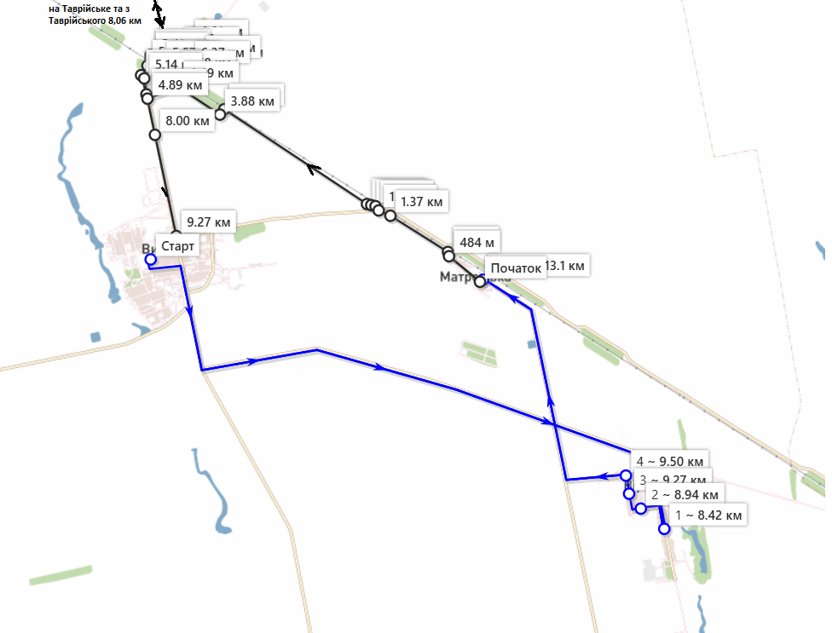
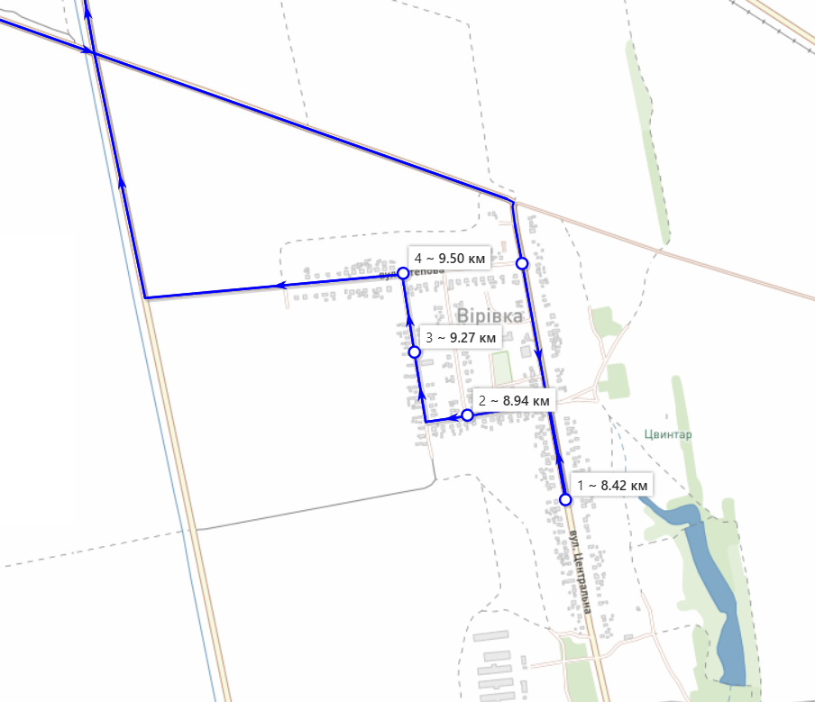
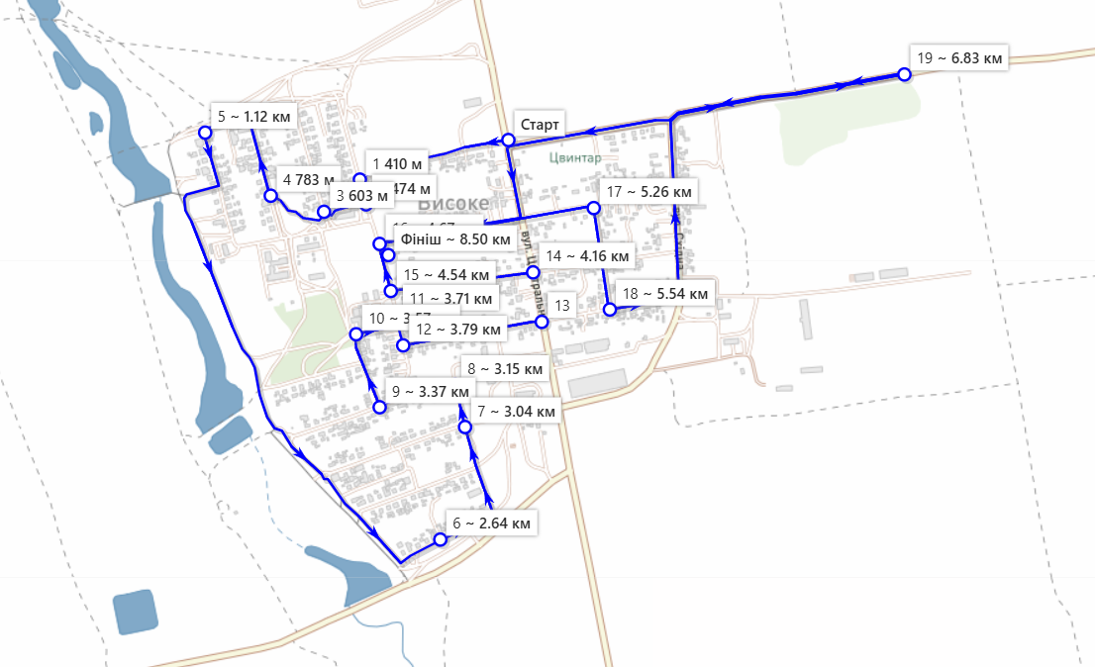

Мал. 3.2.1. Схема вивезення ПВ База КП «Широке Дніпро» (с.Високе, вул. Широка,2) →Вірівка(5 майданчиків)→Матросівка (1 майданчик)→Львівські Отруби (2 майданчики) →Таврійське (1 майданчик) →Високе (27 майданчиків) → Пункт досортування, обробки, переробки і тимчасового зберігання (колишній полігон с.Високе) →База КП «Широке Дніпро»; Разом 36 майданчиків, довжина зворотнього маршруту 38,93 км.
Оптимальним є комбінування контейнерів за їх об’ємом на майданчиках залежно від кількості виробників ПВ на найближчій до відповідного майданчику відстані. Однак задіяні за таких умов переважно великі контейнери об’ємом 1100 л, як і середні об’ємом 660 л, потребують механічного (автоматичного) перевантаження, що своєю чергою вимагає придбання громадою спеціалізованого сміттєвозу, або обладнання неспеціалізованого транспорту (тракторного причіпу) підйомним механізмом. Тому внаслідок вивчення громадської думки та враховуючи невизначеність обсягів фінансування, розроблено два варіанти заповнення контейнерних майданчиків під механічне і ручне перезавантаження, результати у таблиці 3.2.1
- Додатково за оптимістичного сценарію:
- ліквідація несанкціонованих сміттєзвалищ, а також 4 з 5 наявних полігонів утилізації ПВ і рекультивація територій;
- повна ліквідація запасів будівельних відходів, що виникли і накопичились внаслідок бойових дій на території громади, шляхом відсортування придатних до спеціалізованого рециклінгу компонентів (скло, металобрухт, утеплювач), подрібнення залишків і використання в якості будівельної сировини як наповнювач (складова наповнювача) низькосортних і збіднених бетонів, дорожніх корит;
- запровадження пілотного проєкту місцевого модульного водоочищення на рівні населеного пункту.
- Пропоновані схеми розміщення контейнерних майданчиків та прокладання маршрутів із вивезення ПВ на Бериславський сміттєсортувально-переробний центр із населених пунктів прибережної частини громади:

- 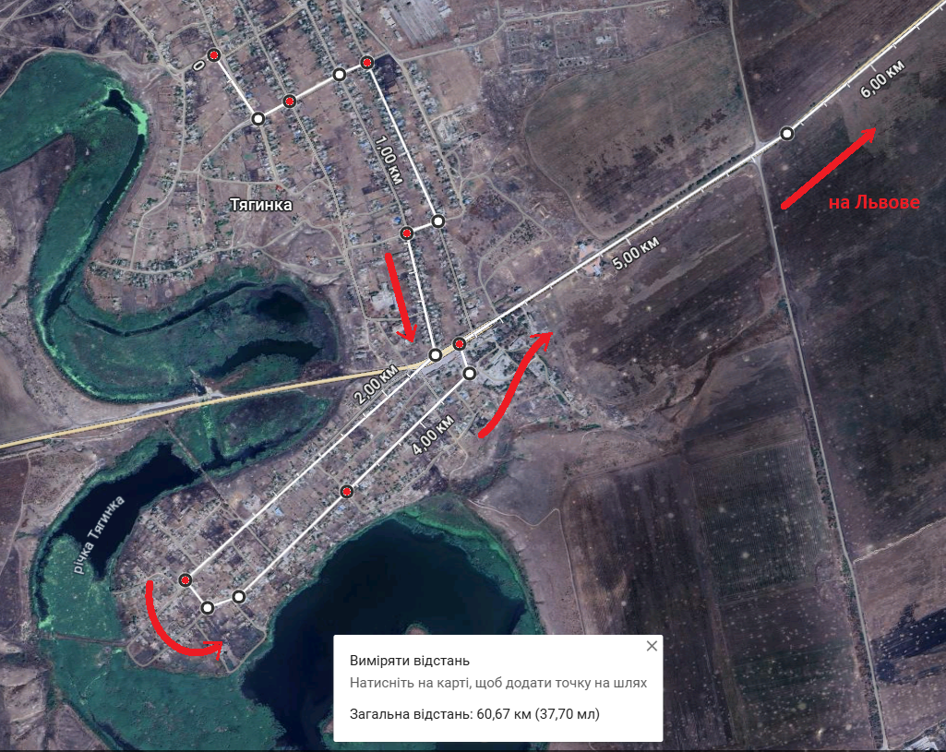
Мал. 3.2.2. Схема вивезення ПВ Тягинка – Бериславська сміттесортувальна лінія. Південний хаб. Фрагмент 1 схема руху сміттєвоза і попереднє розташування контейнерних майданчиків в Тягинці.
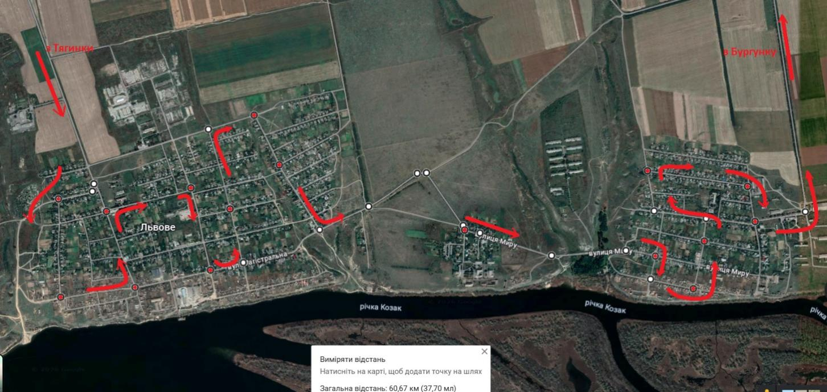
Мал. 3.2.3. Схема вивезення ПВ Тягинка – Бериславська сміттесортувальна лінія. Південний хаб. Фрагмент 2 схема руху сміттєвоза і попереднє розташування контейнерних майданчиків у Львовому і Ольгівці.
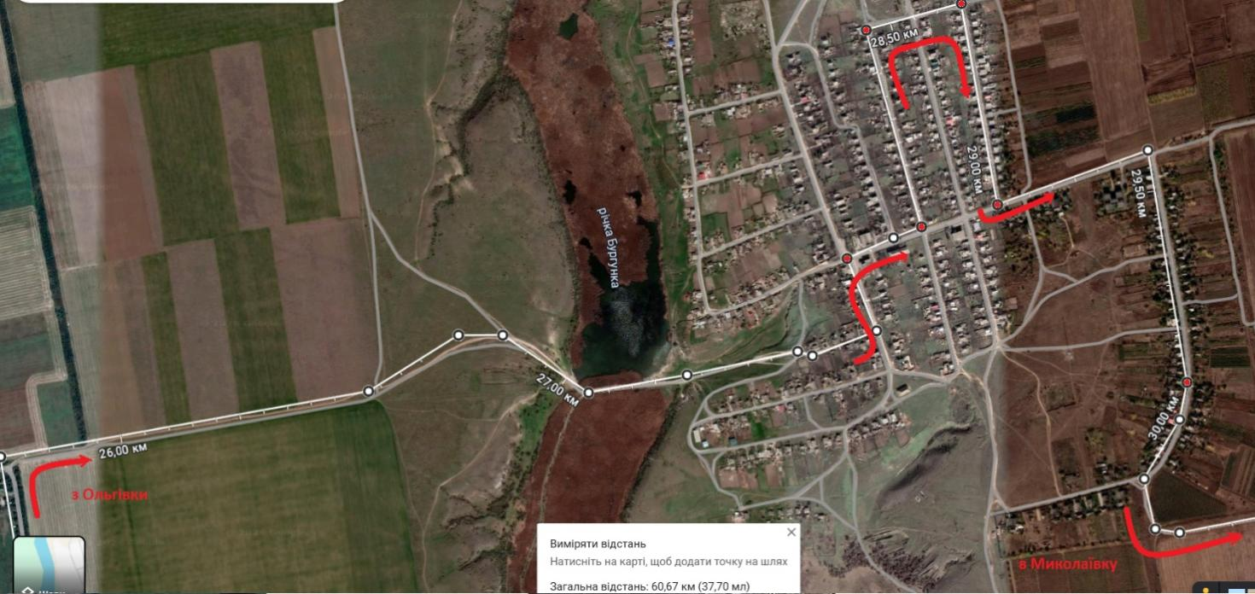
Мал. 3.2.4. Схема вивезення ПВ Тягинка – Бериславська сміттесортувальна лінія. Південний хаб. Фрагмент 3 схема руху сміттєвоза і попереднє розташування контейнерних майданчиків у Бургунці.
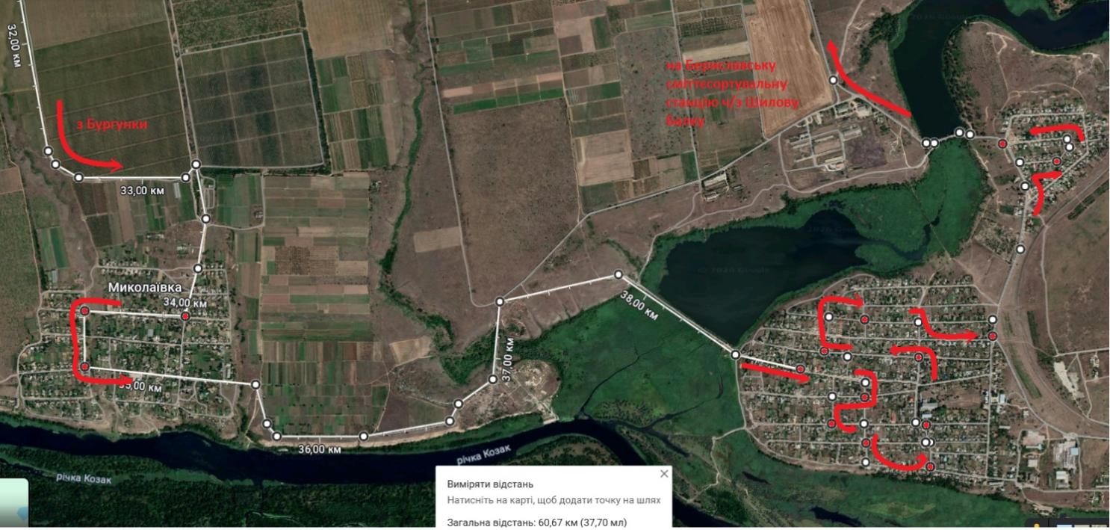
Мал. 3.2.5. Схема вивезення ПВ Тягинка – Бериславська сміттєсортувальна лінія. Південний хаб. Фрагмент 4 схема руху сміттєвоза і попереднє розташування контейнерних майданчиків у Миколаївці і Одрадокам’янці.
Одрадокам’янка 11 майданчиків; Миколаївка 3 майданчики; Бургунка 6 майданчиків, Ольгівка 7 майданчиків, Львове 9 майданчиків, Тягинка 7 майданчиків, разом 43, довжина зворотного маршруту 121,3 км.
Майданчики облаштовуються по мірі повернення громадян і відновлення житла, їх укомплектованість контейнерами є гнучкою і починається з одного євро контейнера об’ємом 0,36 м³ на кожний майданчик. В разі виникнення потреби в розміщенні більшої кількості контейнерів, маршрут стає нездоланним протягом робочого дня як для екіпажу, так і для фізичного об’єму сміттєвоза, відтак потребуватиме розбивки на дві складових і використання відповідно двох

З.3. Запобігання утворенню відходів
Обсяги утворення побутових відходів та їх склад визначаються переважно структурою споживання населення, основним управлінським механізмом, що застосовується у цій сфері є інформаційно-просвітницька діяльність, спрямована на пропаганду ощадливого споживання та застосування відповідних методів та підходів.
В якості запобігання утворенню відходів, розглядається запровадження (або розширення використання) індивідуального компостування біовідходів у приватних домогосподарствах місцевості, компостування у закладах харчування, а також пропаганда скорочення використання пакувальних та інших виробів з паперу та полімерів.
3.4. Організація системи збирання відходів
Територія громади має рівнинний рельєф з виходами яружно-балкових систем, значними площами сільськогосподарських угідь та близькістю водних ресурсів, що створює умови для розвитку аграрного виробництва, рибальства та рекреаційних послуг.
Разом із тим, громада стикається з низкою серйозних викликів, які ускладнюють організацію системи управління відходами. Серед таких викликів – наслідки активних бойових дій та мінування, руйнування інженерної та транспортної інфраструктури, значні обсяги будівельних відходів та відходів від руйнувань від зруйнованих об’єктів, низька платоспроможність частини населення та відтік кадрів.
Підхід до управління відходами має поєднувати захист довкілля, потреби населення та цілі відбудови громади. Важливо забезпечити повне охоплення послугами збирання побутових відходів, створити систему роздільного збирання у селах громади, налагодити облік і оброблення відходів від руйнувань, а також проводити системну інформаційно- просвітницьку роботу серед населення та підприємців щодо екологічно безпечного управління відходами.
Охоплення збиранням побутових відходів у громаді наразі не перевищує 20 % від довоєнного населення, з яких невстановлена кількість осіб перебуває протягом тривалого часу поза межами громади; роздільне збирання відсутнє на всіх етапах.
Сценарії збирання побутових відходів ґрунтуються на аналізі існуючого стану та розроблені з урахуванням:
- необхідності забезпечення 100% охоплення населення послугами з перевезення побутових відходів на території громади;
- обов’язкового впровадження роздільного збирання побутових відходів з метою поступового переходу на 100% охоплення населення та підприємств, організацій та установ роздільним збиранням;
- параметрів та кількості контейнерів для збирання побутових відходів, які необхідні для розширення зони охоплення послугами;
- частоти збирання;
- параметрів та кількості спеціально обладнаних транспортних засобів для перевезення побутових відходів;
- особливостей рельєфу місцевості, стану доріг, гідрографічної сітки;
- оптимізації маршрутів збирання.
Основою для складання прогнозів утворення відходів є чисельність населення та рівень розвитку виробничого потенціалу, транспортної та соціальної інфраструктури.
На території Тягинської ТГ відсутній облік утворення побутових відходів. Загальні показники норм утворення побутових відходів по Україні коливаються від 250 до 300 кг/рік. Для орієнтовного прогнозу буде використано 250 кг/мешканець/рік (для розрахунків обсягів утворення побутових відходів в РПУВ в Херсонській області до 2034 року прогнозується 300 кг/рік, однак це значення містить весь обсяг харчових відходів, які принаймні частково в сільській місцевості використовуються повторно).
Організація роздільного збирання побутових відходів здійснюється виконавчими органами органів місцевого самоврядування згідно із Законом України «Про управління побутовими відходами» та відповідно до Методики роздільного збирання побутових відходів, затвердженої наказом Міністерства розвитку громад, територій та інфраструктури України від 13 грудня 2023 року №1130, зареєстрованої в Міністерстві юстиції України 02 лютого 2024 року за №168/41513.
ПУВ пропонується застосування наступну технологічну схему роздільного збирання побутових відходів.
Контейнерні майданчики приблизно розміщуються на позначених червоними позначками місцях в населених пунктах на наведених схемах, з пріоритетом їх розміщення поблизу покинутих будинків, пустирів:
- один або більше євроконтейнерів об’ємом 360 л для збирання генеральних (невідсортованих за замовчанням) ПВ;
- один комплект пластикових контейнерів 5*70, призначений для збирання відсортованих виробниками видів переробних відходів, які не збираються у перший контейнер/пластиковий пакет: РЕТ-пляшок, іншого пластику, скляної тари, макулатури/тканини, деревини та інших предметів побуту.
Використання сірого контейнера зменшувати (припиняти) по мірі впровадження компостування: не збирати відходи, що біологічно розкладаються, крім незначних обсягів, у яких може бути забруднено пластикові та інші відходи, що продовжують збиратися. Забороняється використання контейнерів для будівельних відходів, у т.ч. внаслідок руйнування будівель і споруд, а також для збирання всіх видів небезпечних відходів.
Відходи збираються операторами надання послуги згідно із затвердженим графіком, але не рідше ніж 1 раз на тиждень в розрізі хабів та наведених маршрутів на схемах у цьому розділі.
Для збирання генеральних відходів з універсальних контейнерів об’ємом 1100 та/або 660 л використовуються сміттєвози. Для збирання і роздільного перевезення ресурсномісткої сировини з комплектів контейнерів 5*70 та генеральних відходів з контейнерів об’ємом 360 л, використовуються інші автомобілі чи тракторні причепи з розділеною на секції платформою.
Вивезення і всі подальші операції з твердими побутовими відходами здійснюється на базі активного комунального підприємства, яке є чинними надавачами відповідних послуг, що дозволяє не вдаватися до проведення конкурсів на визначення надавачів послуги. Протягом дії цього Плану передбачається перепрофілювання Високівського полігону на Пункт досортування, обробки, переробки та тимчасового зберігання.
Пункт досортування, обробки та переробки при полігонах обладнується сортувальними установками (барабанні та/або барабанно-сітчасті сепаратори, конвеєри для мануального досортування) потужністю до 30 м³ на робочу зміну.
Договори на управління ПВ укладаються операторами надання послуг – комунальними підприємствами із виробниками ПВ – фізичними особами, в розрізі домогосподарств. Суб’єктом договірних відносин є відповідальний виробник ПВ – власник/співвласник чи винаймач житла з визначеною адресою. Вартість договору на місяць дорівнює затвердженому тарифу, помноженому на кількість фізичних осіб-виробників ПВ, які проживають за цією адресою. Істотними умовами договору є роз’яснення порядку користування контейнерними майданчиками, прийняття на себе виробником ПВ зобов’язань прийняти в безоплатну позичку, встановити і застосовувати компостер, самостійне сортування відходів до їх розміщення в контейнерах і компостерах згідно з вимогами до морфологічного складу, а також роз’яснення відповідальності за порушення умов.

Зібрані переробні відходи роздільно транспортуються на виробничі бази операторів надання послуги; зібрані відсортовані з комплектів контейнерів «5*70» транспортуються із дотриманням досягнутого в процесі контейнерного збирання ступеня розділення на пункт досортування, обробки, переробки і тимчасового зберігання, де відбувається додаткове сортування із застосуванням сепараційних центрифуг, водне очищення і ущільнення непереробних пластикових та комбінованих залишків тари і упаковки та їх передача на тимчасове зберігання до вивезення на полігон для утилізації.
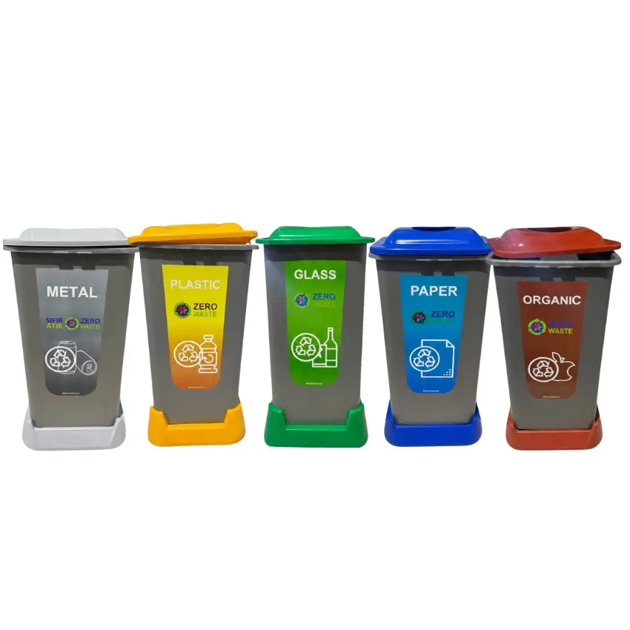
Контейнер з лейблом «organic» потребуватиме заміни лейблу на «пластикова тара ПЕТ»

Малюнок 3.4.1. Комплект контейнерів 5 в 1 по 70 л

. 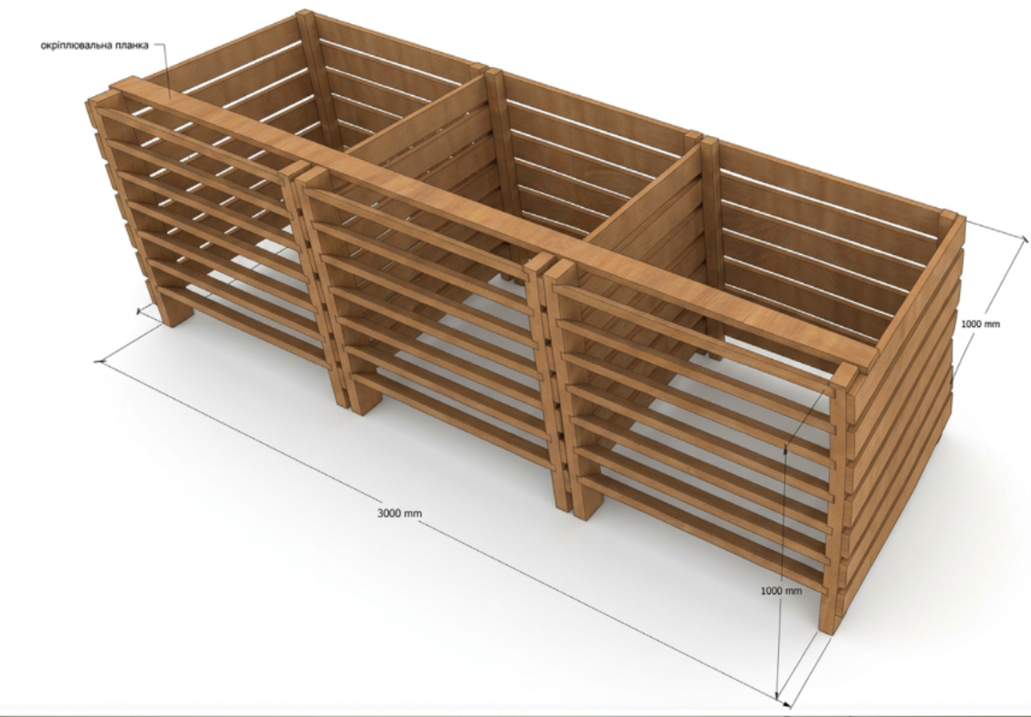
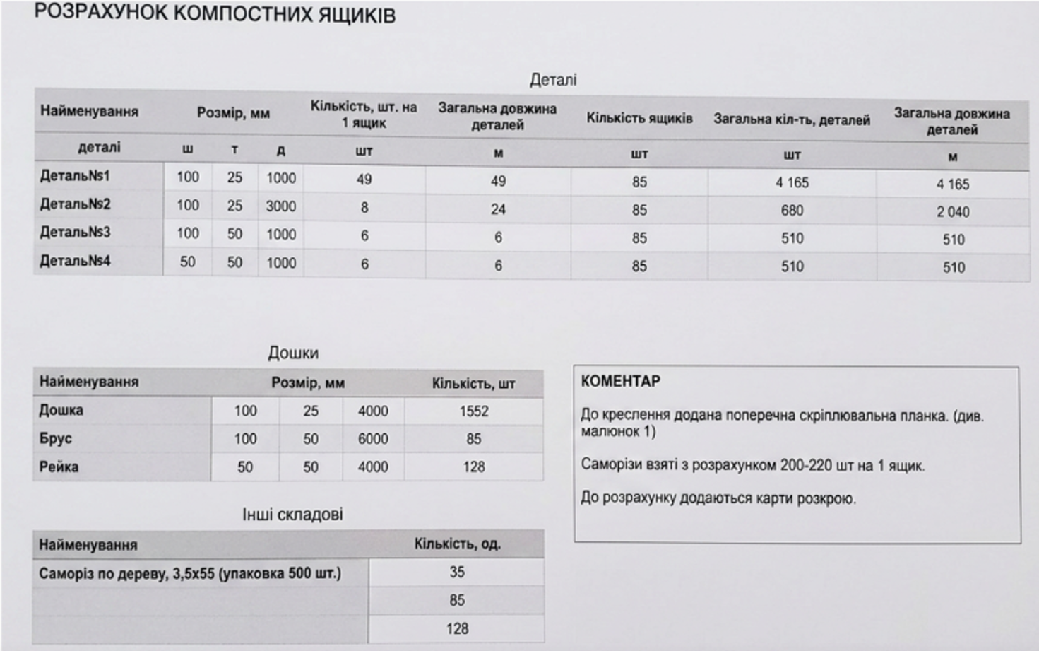
Малюнок 3.4.2. Вигляд в оксанометрії та специфікація компостера аеробного 3 м³
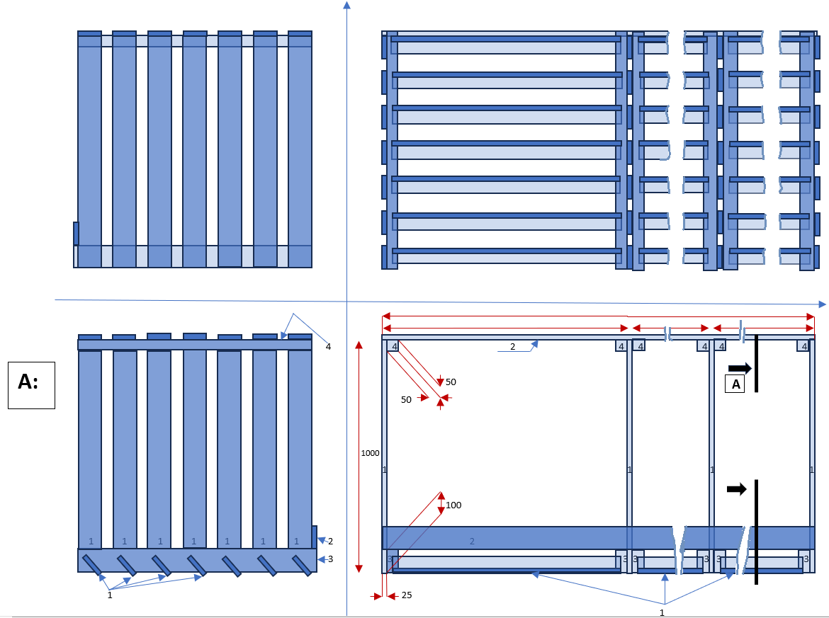
Малюнок 3.4.3 Креслення компостера аеробного об’ємом 3 м³.

За Сценарієм РПУВ пропонується створення та облаштування пунктів роздільного збирання побутових відходів – спеціально обладнаної території для збирання побутових відходів з використанням або без використання контейнерів та пресувального обладнання, а також майданчики для зберігання роздільно зібраних відходів.
Відсортована сировина повинна реалізовуватися підприємцями, що здійснюють збирання ресурсоцінних відходів, або відвозитися на досортовування та подальше оброблення на запланований до будівництва комплекс по сортуванню побутових відходів, що визначений у Регіональному плані управління відходами в Херсонській області до 2034 року.
Відходи, які не підлягають відновленню мають перевозитись на планований регіональний полігон для відходів, що не є небезпечними. Відповідно до Регіонального плану управління відходами в Херсонській області до 2034 року регіональний центр сортування та переробки у Бериславському кластері передебчачено у м.Бериславі. Розміщення подібного обєкту на території Тягинської громади, чи тривале використання існуючих звалищ в якості полігонів не передбачається Однак, як раніше зазначалося, відновлення Бериславського центру можливе лише за оптимістичного сценарію, .
Відходи, що біологічно розкладаються, які утворюються на присадибних і садових ділянках рекомендується утворювачам біовідходів самостійно організовувати їх компостування на присадибних і садових ділянках з метою отримання компосту та його використання для власних потреб.
За даними громади, в наявності відсутні контейнери всіх видів. Розрахункова потреба в контейнерах:
- Пластикові для генеральних ПВ об’ємом 0,36 м³- 49 шт у варіанті ручного завантаження;
- Комплекти пластикових контейнерів для відсортованих відходів 5*0,07 м³ - 20 шт;
3.5. Тарифи на послуги у сфері управління побутовими відходами
Чинні тарифи 20 грн/люд*місяць у Високому, були розраховвані для операцій по безконтейнерному збиранню твердих побутових відходів і вивезенню їх на полігон з території відповідного населеного пункту. Розрахунок єдиного тарифу для споживачів з усіх населених пунктів громади є одним із завдань цього Плану. Визначальними для величини тарифу на послуги з управління побутовими відходами є:
- прямі витрати на збирання за графіком відходів на контейнерних майданчиках та їх роздільне транспортування до пунктів додаткового сортування, обробки та переробки при полігонах: утримання задіяного персоналу, ПММ, експлуатаційні витрати, амортизація задіяного обладнання;
- прямі витрати на додаткове сортування відходів в пунктах досортування, обробки та переробки: утримання задіяного персоналу, ПММ, електроенергія, вода, експлуатаційні витрати, амортизація задіяного обладнання, у т.ч. барабанних сепараторів;
- прямі витрати на компостування додатково відібраних біовідходів: амортизація компостерів, утримання задіяного у завантажувально-розвантажувальні операції персоналу;
- прямі витрати на ущільнення додатково відсортованих залишків ПВ, призначених для утилізації на полігоні: утримання задіяного персоналу, ПММ, електроенергія, вода, експлуатаційні витрати, амортизація задіяного обладнання;
- прямі витрати на утримання полігонів: амортизація, утримання задіяного персоналу, ПММ, експлуатаційні витрати;
- загальновиробничі та адміністративні витрати відповідних надавачів послуг;
- прибуток.
Позаяк питання встановлення тарифів регулюється постановою Кабінету Міністрів України від 26.09.2023 року №1031 «Про затвердження Порядку формування середньозваженого тарифу на послугу з управління побутовими відходами, а також тарифів на збирання, перевезення, відновлення та видалення побутових відходів», то витрати на збирання, відсортовування, перевезення та оброблення ресурсоцінних компонентів побутових відходів покриваються за рахунок їх реалізації.
Окремо від тарифу для населення, для підприємців та юридичних осіб встановити обґрунтовану сплату за надання послуг з управління відходами, виходячи із співвідношення обсягів вироблених ними ПВ, що не є небезпечними, до норми вироблення на 1 фізичну особу.
3.6. Облаштування Пункту досортування, обробки, переробки та тимчасового зберігання (ПДОПТЗ) на території полігону с. Високе, що підлягає закриттю. Відповідно до п. 11.2.4 ДБН Б.2.2-12:2019 «Планування та забудова територій» (ДБН, 2019) у населених пунктах слід передбачати місця для встановлення пунктів приймання відходів паперу, пластику, скла, відходів упаковки, відпрацьованих батарейок, батарей і акумуляторів, електричного і електронного обладнання та шин. Згідно з ДБН Б.2.2-12:2019 пункт площею
30 м² призначений для обслуговування 10 тис. осіб населення. За умови дотримання відповідних ліцензійних умов, такі пункти можуть використовуватися також для збирання небезпечних відходів у складі побутових.
На пункті досортування, обробки та переробки заплановано облаштувати критий майданчик із застосунками для збирання небезпечних відходів: відпрацьованого мастила (ємності), шин, акумуляторів (тверде покриття з гідроізоляцією), батарейок (кошик), предметів гігієни (контейнер із подвійним . Тариф за збирання і подальше відправлення на утилізацію небезпечних відходів буде розрахований окремо в розрізі видів таких небезпечних відходів
Великогабаритні та ремонтні відходи збираються на територіях пунктів досортування обробки і переробки окремо; вони підлягають обробці в дробарках (шредерах) з метою перетворення на низькосортний будівельний щебінь та/або жорству для використання як наповнювач в дорожніх та тротуарних коритах; їх вивезення здійснюється за заявкою споживача, за окремим тарифом.

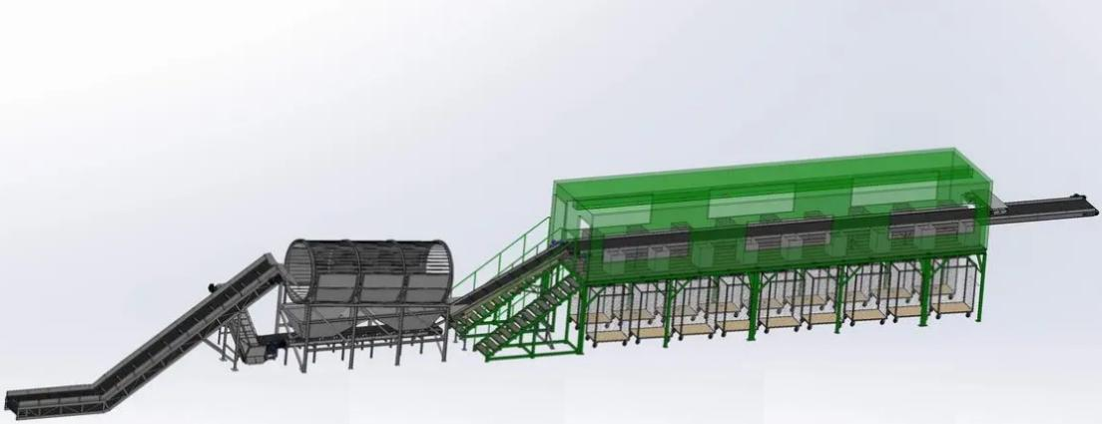
Малюнок 3.6.1. приклад сортувального комплексу для ПВ (вартість від 600 тис.грн).

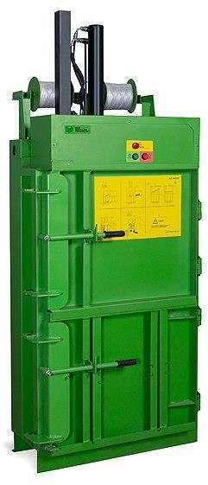
Малюнок 3.6.2. Приклад вертикального пресу для відходів (середньоринкова ціна 128 тис.грн.)
3.7.Закриття несанкціонованих сміттєзвалищ та звалищ, що не відповідають санітарним та екологічним вимогам
Територія громади становить серйозну проблему засмічення, оскільки послугою зі збирання та перевезення побутових відходів забезпечено менше 10% «довоєнного» населення громади в 1 з 11 населених пунктів. Відсутність контейнерів для збирання відходів, невчасне їх перевезення у місця оброблення (відновлення чи видалення) є загрозою для довкілля регіону, лісів, річок, прибережних смуг тощо.
Окрім цього, на території Тягинської ТГ наявні невідповідні вимогам профільного ДБН полігони та несанкціоновані сміттєзвалища, про що описано у розділі « Опис поточного стану».
Для боротьби зі стихійними сміттєзвалищами необхідно передбачити проведення таких заходів:
- перевезення відходів зі стихійних звалищ на ПДОПТЗ для відсортування органіки, подрібнення, сортування і тимчасового зберігання залишків, що підлягають утилізації;
- запобігання виникненню стихійних звалищ;
- роз'яснювальна робота серед населення про шкоду забруднення навколишнього середовища побутовими відходами.
Ліквідацію несанкціонованих сміттєзвалищ відходів у межах населених пунктів забезпечують органи місцевого самоврядування у сфері управління відходами відповідно до статті 26 закону України «Про управління відходами». Необхідна техніка для навантаження і перевезення відходів (самоскид, трактор з платформою) та техніка для навантаження (екскаватор, навантажувач) наявна в розпорядженні місцевої влади. Витрати на ліквідацію сміттезвалищ слід здійснювати за рахунок місцевого бюджету. Вартість передбачених МПУВ заходів з ліквідації існуючих полігонів та стихійних звалищ буде розраховуватись окремо суб’єктами господарювання шляхом складання відповідних кошторисів, їх затвердження виконавчим органом місцевої влади (місцевого самоврядування) і виділенням необхідних бюджетних призначень.
На момент розроблення МПУВ на національному рівні відсутні затверджені нормативні документи щодо порядку проведення інвентаризації об’єктів з оброблення відходів, а також методика проведення оцінки ризику для довкілля від об’єктів оброблення відходів. При прийнятті відповідних нормативно- правових документів ці заходи необхідно провести та, за необхідності, внести відповідні зміни до МПУВ.
Пунктом 5 розділу ХІ Прикінцевих та Перехідних положень Закону України
«Про управління відходами» установлено, що з 1 січня 2030 року експлуатація місць розміщення відходів (полігонів, звалищ), що не оснащені системами вилучення та знешкодження біогазу та фільтрату, системами моніторингу викидів в атмосферне повітря та моніторингу забруднення ґрунтів і підземних вод забороняється.
Під час розроблення та виконання проєкту рекультивації місць видалення відходів необхідно враховувати вимоги Законів України «Про землеустрій (стаття 54 та інші), «Про охорону земель» (стаття 52 та інші), «Про управління відходами» (стаття 40 та інші), а також правил розроблення робочих проєктів землеустрою, затверджених постановою Кабінету Міністрів України від 2 лютого 2022 року №86.

3.8. Управління небезпечними відходами
Створення та забезпечення функціонування системи управління небезпечними відходами
Система управління небезпечними відходами у Тягинській ТГ визначена з урахуванням завдань та заходів щодо небезпечних відходів Регіонального плану управління відходами у Херсонській області до 2034 року:
- створення та забезпеченні функціонування схем роздільного збирання;
- створення та забезпечення функціонування майданчиків збирання небезпечних відходів при пунктах досортування, обробки та переробки;
- інвентаризація утворювачів небезпечних відходів (промислових підприємств, медичних закладів, СТО тощо), ведення відповідних реєстрів;
- розроблення процедур впровадження розширеної відповідальності виробника (після прийняття законодавчих вимог); в рамках цього: повернення
відходів електричного та електронного обладнання (ВЕЕО) у місцях продажу нового обладнання, повернення прострочених та не використаних медикаментів до медичних закладів, які передаватимуть їх на оброблення суб’єктам господарювання, які мають дозвіл на здійснення операцій з оброблення відходів, шредерне подрібнення шин для їх використання як наповнювача асфальтів тощо.
МПУВ Тягинської ТГ в залежності від категорії небезпечних відходів передбачає збирання відходів:
- Небезпечних відходів у складі побутових, які містять ртутні лампи, хімічні джерела струму, вироби електричних і електронних приладів та деталі машин з важкими металами (так зване високотехнологічні відходи), тару із залишками фарб, лаків, чорнил, барвників, клеїв, мастил, нафтопродуктів, неідентифікованих хімічних речовин, які утворюються населенням у житловому секторі, автошини, ріжучі, колючі та інші травмонебезпечні предмети тощо;
- Відпрацьовані нафтопродукти, автомобільні шини – на станціях технічного обслуговування транспортних засобів;
3. Медичні відходи
Відпрацьовані паливно-мастильні матеріали, автомобільні шини, акумулятори, відпрацьоване електричне та електронне обладнання, інші небезпечні відходи слід збирати у спеціально відведених і обладнаних місцях для обов'язкового наступного оброблення відповідно до чинного законодавства.
Зібрані у ПДОПТЗ на критому майданчику з гідроізольованим твердим покриттям небезпечні відходи передаються суб’єктам господарювання, які мають ліцензію на здійснення господарської діяльності з управління небезпечними відходами, з якими оператори надання послуг з управління відходами укладають договори.

3.9. Управління відходами будівництва, знесення, руйнування
Створення та забезпечення функціонування системи управління відходами
Відходи будівництва, знесення та руйнування утворюються внаслідок діяльності з капітального ремонту, будівництва або знесення будівель і споруд в населених пунктах і місцях виробничої інфраструктури при будівництві, при виконанні робіт з демонтажу будинків та споруд, а також внаслідок руйнування при веденні бойових дій, і включають такі компоненти як камінь, бетон, цеглу, деревину, метал, асфальт, гіпсокартон та інші (скло, папір, пластик, теплоізоляційні матеріали, кераміку тощо).
Спеціалізованого полігону для видалення відходів будівництва та знесення у Тягинській селищній територіальній громаді немає. Використовуються 5 майданчиків-звалищ.
Основна частина відходів будівництва, знесення та руйнування утворилася внаслідок руйнувань під час активних бойових дій; подальше утворення відбувається постійно внаслідок бойових дій, що тривають, без можливості оцінки руйнувань, демонтажу і вивезення через безпекові обмеження. В разі задіяння оптимістичного сценарію зростання обсягів відходів будівництва, знесення та руйнування прогнозується від суб’єктів господарювання – підрядників робіт із відновлення громади, які є відповідальними за їх відновлення чи видалення.
Відповідно до європейського законодавства, відходи будівництва та знесення розглядаються як інертні матеріали.
Планом передбачено наступний алгоритм управління відходами будівництва, знесення та руйнування:
- Особи, відповідальні за відновлення чи видалення таких відходів, забезпечують їх первинне сортування (відділення залишків однорідного морфологічного складу) і перевезення на ПДОПТЗ. Перевезення може здійснюватись як транспортом відповідального, так і на договірних засадах транспортом операторів послуг з управління відходами;
- Залишки бетону, каміння, цегли, асфальту, кераміки та їх поєднань подрібнюються на ПДОПТЗ і зберігаються навалом для подальшого використання в якості заповнювача дорожніх корит і мощень, а також як пересипний інертний матеріал для розмежування шарів ПВ на полігонах, у т.ч. для передачі під самовивіз суб’єктами господарювання;
- Відсортовані залишки чорних і кольорових металів, скла, теплоізоляційних матеріалів, деревини залишаються для тимчасового зберігання для подальшого продажу.

3.10. Управління відходами, що біологічно розкладаються
Створення та забезпечення функціонування системи управління відходами, що біологічно розкладаються
Відходи зелених насаджень та харчові відходи підлягають обробці аеробними (компостування в присутності кисню) методами. В результаті компостування в аеробних компостерах виробляється компост, який буде використовуватися в індивідуальних присадибних, комунальних садових і паркових господарствах.
Термін «компостування» означає біологічне розкладання відходів у контрольованих аеробних умовах. Відходи розкладаються на CO₂, воду та власне компост.
Цей План передбачає:
- впровадження роздільного збирання та оброблення відходів, що біологічно розкладаються;
- створення заготовок, збирання та розміщення аеробних компостерів для компостування біовідходів поблизу місця їх виробництва для зменшення обсягу обігу ПВ, в наступній кількості: 1 компостер на 1 домогосподарство індивідувального сектору Високівського старостинського округу (разом 321);
1 компостер на 3 домогосподарства багатоквартирного сектору (без присадибних ділянок, (разом 2); 1 компостер на 5 приведених осіб, які створюють ПВ за місцем роботи (разом 1); 0 компостерів на навчальні заклади; 6 компостерів для оснащення ПДОПТЗ засобами аеробного компостування. Разом 330 компостерів.

3.11. Синхронізація Місцевого Плану управління відходами з Регіональним планом управління відходами.
У області розроблено Регіональний план управління відходами в херсонській області до 2034 року.
Метою РПУВ є забезпечення сталого управління відходами в Херсонській області з урахуванням положень концепції сталого розвитку, чинних нормативно-правових документів у сфері управління відходами та дотриманням ієрархії пріоритетів управління відходами.
РПУВ спрямований на досягнення цілей управління відходами на території Херсонської області з урахуванням місцевих особливостей, а також вирішення
наявних та попередження виникнення нових проблем області, що мають відношення до сфери управління відходами.
Стратегії у сфері управління відходами у Херсонській області наведені в таблиці 3.11.1
Місцевий план управління відходами у Тягинській сільській ТГ узгоджується із наступними документами національного та регіонального рівнів:
- Національна стратегія управління відходами в Україні до 2030 року схвалена розпорядженням Кабінету Міністрів України від 8 листопада 2017 року
№820-р;
- Національний план управління відходами до 2033 року, затверджений розпорядженням Кабінету Міністрів України від 27.22.2024 року №1353-р;
- Стратегія розвитку Херсонської області на період 2021 - 2027 років;
- Програма охорони довкілля Херсонської області на 2025-2027 роки;
- Регіональний план управління відходами в Херсонській області до 2034 року;
- План відновлення та розвитку Тягинської сільської територіальної громади;
- Програма комплексного відновлення території Тягинської сільської територіальної громади Бериславського району Херсонської області.
Фінансування заходів передбачається за рахунок місцевого бюджету, екологічного фонду, коштів державних і обласних програм, грантів міжнародних організацій та державно-приватного партнерства.

3.12. План заходів МПУВ
Місцевий план управління відходами у Тягинській сільській ТГ визначає головні напрями розвитку сфери управління відходами в сільській територіальній громаді на найближчі 8 років з урахуванням європейських підходів, що базуються на положеннях Директив ЄС.
Місцевий план управління відходами спрямований на впровадження системи управління всіма видами відходів, поліпшення стану благоустрою Тягинської сільської ТГ, охорони навколишнього природного середовища, санітарного та епідеміологічного благополуччя населення, створення умов для залучення коштів бюджетів усіх рівнів, інвестиційних та кредитних ресурсів, міжнародної технічної допомоги.
З метою забезпечення переходу до сучасного управління відходами для їх ефективного використання як ресурсів та сталого розвитку шляхом запобігання їх утворенню відповідно до державної політики у сфері управління відходами; здійснення заходів у сфері управління відходами без загрози здоров’ю людей та навколишньому природному середовищу шляхом зменшення негативних наслідків від утворення відходів та їх управління; забезпечення і підвищення ефективності такого використання, що є вкрай важливим для переходу до циркулярної економіки та забезпечення довгострокової конкурентоздатності розроблено план заходів Місцевого плану у правління відходами у Тягинської сільської територіальні громаді.
Основними завданнями Місцевого плану управління відходами є конкретні суспільні, інституційні, організаційно-технічні, регуляторні, освітньо-виховні, технологічні та технічні, екологічні заходи, які сформовані на основі заходів, передбачених Національною стратегією, Національним і Регіональним планами управління відходами, та спрямовані на реалізацію державної та місцевої політики у сфері управління відходами.
По кожному завданню є визначені заходи, відповідальні виконавці, строки здійснення заходів, джерела фінансового забезпечення, засобів контролю за станом здійснення заходів та проведення моніторингу результатів їх впровадження у сфері управління відходами на території Тягинської сільської ТГ. Місцевий план управління відходами охоплює всі види діяльності у сфері управління відходами на території Тягинської сільської територіальної громади.
При формуванні переліку завдань та заходів МПУВ враховувалися терміни та обсяги їх виконання, визначені документацією дозвільного характеру, зокрема екологічними умовами висновків з оцінки впливу на довкілля, плани заходів з управління відходами, наданими промисловими підприємствами, пропозиції громадських організацій, висновків та рекомендацій членів робочої групи для підготовки пропозицій до проєкту місцевого плану управління відходами у Тягинській сільській ТГ, узгодження позицій до них.
Коригування заходів, термінів їх виконання здійснюється на підставі безумовного виконання документів дозвільного характеру у сфері охорони навколишнього природного середовища та управління відходами та за наявності обґрунтованих пояснень щодо змін.
У випадку недостатності або відсутності фінансування з бюджетів всіх рівнів можливий перегляд термінів виконання окремих заходів МПУВ.
Реалізація завдань і заходів МПУВ сприятиме ефективній інтеграції положень директив Європейського Союзу для переходу до мінімізації забруднення та закладе основи переходу до Європейського зеленого курсу,
зокрема з розбудови та удосконалення інфраструктури управління відходами та покращенню екологічної ситуації в Тягинській сільській ТГ.
Місцевий план управління відходами в Тягинській сільській ТГ – це один із пріоритетів вирішення питань управління відходами на місцевому рівні.
Завдання і заходи Місцевого плану управління відходами у Тягинській сільській ТГ узгоджуються із наступними документами національного та регіонального рівнів:
- Законом України «Про Основні засади (стратегію) державної екологічної політики України на період до 2030 року»;
- Національною стратегією управління відходами в Україні до 2030 року, що схвалена розпорядженням Кабінету Міністрів України від 8 листопада 2017 року №820-р;
- Національна стратегія управління відходами в Україні до 2030 року схвалена розпорядженням Кабінету Міністрів України від 8 листопада 2017 року
№820-р;
- Національний план управління відходами до 2033 року, затверджений розпорядженням Кабінету Міністрів України від 27.22.2024 року №1353-р;
- Стратегія розвитку Херсонської області на період 2021 - 2027 років;
- Програма охорони довкілля Херсонської області на 2025-2027 роки;
- Регіональний план управління відходами в Херсонській області до 2034;
- План відновлення та розвитку Тягинської сільської територіальної громади;
- Програма комплексного відновлення території Тягинської сільської територіальної громади Бериславського району Херсонської області.
Завдання та заходи щодо створення та розвитку системи управління відходами Тягинської сільської територіальної громади наведені .
Визначення місць розташування відповідних об’єктів управління відходами має здійснюватися з урахуванням пріоритету вимог екологічної безпеки (стаття 3 Закону України «Про охорону навколишнього природного середовища» та стаття 3 Закону України «Про охорону земель»), збереження цінних природоохоронних територій та об’єктів, забезпечення дотримання вимог природоохоронного та іншого законодавства, а також затвердженої у встановленому порядку містобудівній документації.
Також під час розроблення усіх видів проектної документації при здійсненні землеустрою, розробці містобудівної документації, а також здійсненні господарської та іншої діяльності необхідно дотримуватись вимог частини четвертої статті 15 Закону України «Про екологічну мережу», згідно з якою регіональні та місцеві схеми формування екомережі є основою для їх розроблення.
Під час розроблення та виконання проєкту рекультивації місць видалення відходів необхідно враховувати вимоги Законів України «Про землеустрій
(стаття 54 та інші), «Про охорону земель» (стаття 52 та інші, «Про управління відходами» (стаття 40 та інші), а також правил розроблення робочих проєктів землеустрою, затверджених постановою Кабінету міністрів України від 02.02.2022 року №86.
Межі та рекомендації при плануванні або здійсненні діяльності для врахування необхідності забезпечення збереження у довгостроковій перспективі природних оселищ та видів природної фауни і флори, що підлягають особливій охороні в Європі вказані у стандартних формах даних територій Смарагдової мережі, що розміщені на офіційному сайті Ради Європи: https://www.coe.int/en/web/bern-convention/emerald-viewer.
З інформацією стосовно місця розташування 50 водно-болотних угідь міжнародного значення можна ознайомитися на сайті Рамсарської конвенції за посиланням https://www.ramsar.org/wetland/ukraine.
Перелік територій та об'єктів природно-заповідного фонду у Херсонській області станом на 01.01.2025 року розміщено на офіційному вебсайті Міндовкілля в розділі Діяльність/Відкриті дані/Набори відкритих даних/Державний кадастр територій та об'єктів природно-заповідного фонду за посиланням https://data.gov.ua/dataset/mepr_05.
Реалізація завдань і заходів МПУВ сприятиме ефективній інтеграції положень директив Європейського Союзу для переходу до мінімізації забруднення та закладе основи посиленого переходу до Європейського зеленого курсу, зокрема з розбудови та удосконалення інфраструктури управління відходами та покращенню екологічної ситуації в громаді.
Результатом реалізації МПУВ стане:
- сприяння реалізації державної політики у сфері управління відходами на національному рівні та виконанню Угоди про асоціацію між Україною та Європейським Союзом;
- покращення стану навколишнього природного середовища та здоров’я мешканців громади, оскільки МПУВ покликаний стати ключовим інструментом у досягненні комплексного управління відходами в громаді, що передбачає зменшення негативного впливу на навколишнє природне середовище, захист здоров’я людей та збереження природних ресурсів;
- створення передумов для фінансування та залучення інвестицій у сектор управління відходами;
- ефективне використання природних ресурсів, зменшення обсягів відходів, підвищення рівнів повторного використання та рециклінгу, що сприятиме переходу до циркулярної економіки та сталому використанню ресурсів;
- створення нових робочих місць та сприяння економічному зростанню;
- забезпечення основи для стратегічного планування управління відходами в громаді, а також на рівні підприємств, установ та організацій;
- покращення системи моніторингу та контролю за управлінням відходами. План заходів МПУВ розроблено відповідно до Регіонального плану управління відходами в Херсонській області до 2034 року

Розділ IV. Моніторинг та оцінка ефективності виконання місцевого плану

Система моніторингу та оцінки – це сукупність організаційних структур, процесів управління, стандартів, стратегій, планів, показників, інформаційних систем, звітності та зв'язків, що дозволяє національним та регіональним органам влади, муніципалітетам та іншим установам ефективно виконувати свої функції з моніторингу та оцінки. Оцінка та моніторинг - це періодичне відстеження відповідних індикаторів, яке здійснюється з метою забезпечення своєчасної та належної реалізації Плану управління відходами.
Основна мета системи моніторингу та оцінки місцевого плану управління відходами – запропонувати стратегічний інструмент для підвищення ефективності реалізації Плану шляхом підвищення актуальності, ефективності, доцільності, сталості та його впливу.
Система оцінки реалізації місцевого плану управління відходами включає ряд кількісних індикаторів, які показують хід та результативність впровадження передбачених заходів, досягнення очікуваних результатів - встановлених цільових показників тощо. Індикатори визначались на основі аналізу поточного стану управління відходами, виходячи з цільових показників, наведених у підрозділі 3.1, заходів місцевого плану, наведених в підрозділі 3.5, на основі Закону України «Про управління відходами», Національної стратегії управління відходами до 2030 року, Національного плану управління відходами до 2033 року, з урахуванням місцевої специфіки системи управління відходами у Тягинській сільській ТГ.
Індикатори, які відбираються для здійснення оцінки місцевого плану управління відходами, мають відповідати наступним критеріям: відповідність, вимірюваність, досяжність, чутливість, доступність, надійність, простота, практичність, об'єктивність, ощадливість та обмеженість в часі.
Відносно цільових показників МПУВ встановлено їх значення, які планується досягати поетапно.
Моніторинг реалізації МПУВ здійснюється відповідно до системи показників, визначених у РПУВ Херсонської області, з урахуванням отримання цільових значень індикаторів очікуваних результатів виконання цього Плану.
Основні індикатори:
- частка ПВ, що спрямовується на повторне використання або рециклінг;
- кількість ліквідованих несанкціонованих звалищ;
- частка населення, охопленого системою роздільного збирання;
- обсяг зменшення захоронення на полігонах;
- кількість реалізованих кластерних інфраструктурних проєктів. Індикатори виконання заходів Місцевого плану управління відходами у
Тягинській сільській ТГ складаються з основних індикаторів, якими є досягнуті відсоткові значення цільових показників Плану заходів, наведених у таблиці 3.1. МПУВ, і переважно погоджених із Регіональним планом управління відходами і через нього із відповідною Національною Стратегією; та додаткових індикаторів, наведених нижче у Таблиці 4.1., що розширюють і доповнюють основні індикатори:

Моніторинг Місцевого плану
Моніторинг є процесом регулярного збирання ключових кількісних даних для визначення прогресу в досягненні встановлених цільових показників та попередженні небажаних результатів, відставання тощо.
Моніторинг здійснюється за принципами достовірності, добросовісності, відповідності та актуальності інформації та обов'язкового врахування.
Моніторинг реалізації МПУВ проводиться щорічно за визначеними в Розділі IV індикаторами.
Організація та здійснення моніторингу наслідків виконання документа державного планування Місцевого плану управління відходами у Тягинській сільській територіальні громаді здійснюватиметься у відповідності до Порядку здійснення моніторингу наслідків виконання документа державного планування для довкілля, у тому числі для здоров’я населення, затвердженого постановою Кабінету Міністрів України від 16 грудня 2020 року №1272.
На основі узагальнених даних моніторингу щорічно готується Звіт з моніторингу, результати якого використовуються для коригування чи оновлення МПУВ, планування діяльності, прийняття рішень тощо.

Розділ V. Інформація про стратегічну екологічну оцінку
Місцевий план управління відходами Тягинської сільської територіальної громади до 2035 року є документом державного планування та підлягає стратегічній екологічній оцінці в порядку, встановленому ЗУ «Про стратегічну екологічну оцінку». Стратегічна екологічна оцінка здійснюється за етапами (пункт 1 статті 9 Закону України «Про стратегічну екологічну оцінку»):
- визначення обсягу стратегічної екологічної оцінки;
- складання звіту про стратегічну екологічну оцінку:
- проведення громадського обговорення та консультацій у порядку, передбаченому статтями 12 та 13 цього Закону, транскордонних консультацій у порядку, передбаченому статтею 14 цього Закону;
- врахування звіту про СЕО, результатів громадського обговорення та консультацій;
- інформування про затвердження документа державного планування;
- моніторинг наслідків виконання документа державного планування для довкілля, у тому числі для здоров'я населення.
Для забезпечення процедури СЕО Тягинською сільською військовою адміністрацією було сформовано реєстраційну справу в Єдиному реєстрі стратегічної екологічної оцінки від 08.09.2026 р. за номером 24-07-34506-26 та подано Заяву про визначення обсягу СЕО щодо рівня деталізації інформації, що повинна бути включена в Звіт про СЕО. Дану заяву разом з повідомленням було оприлюднено на офіційному вебсайті. Термін розгляду заяви становив 10 днів з дня оприлюднення повідомлення.
До заяви про визначення обсягу стратегічної екологічної оцінки у строк, що не перевищує 10 днів з дня внесення до Єдиного реєстру стратегічної екологічної оцінки надійшли пропозиції від Департаменту захисту довкілля та природних ресурсів Херсонської обласної державної адміністрації від 30 липня 2026 року №23-8-1345/0/26/23-02-02щодо розгляду заяви про визначення обсягу стратегічної екологічної оцінки до документа державного планування.
На виконання вимог ст. 12 Закону України «Про стратегічну екологічну оцінку» з 08.09.2026 року по 08.10.2026 року проєкт МПУВ проходив процедуру громадського обговорення та консультацій з уповноваженими органами виконавчої влади, що реалізують політику у сфері охорони навколишнього природного середовища та у сфері охорони здоров'я щодо стратегічної екологічної оцінки.
З цією метою МПУВ та Звіт про СЕО оприлюднено на офіційному вебсайті та внесено в Єдиний реєстр СЕО.
До Проекту ДДП та звіту про СЕО через Єдиний реєстр стратегічної екологічної оцінки надійшли:
- лист Міністерства економіки, довкілля та сільського господарства України.
- лист Департаменту захисту довкілля та природних ресурсів Херсонської обласної державної адміністрації .
Пропозицій та зауважень громадськості на адресу Тягинської сільської військової адміністрації в термін громадського обговорення не надходило.
За результатами громадського обговорення та консультацій сформовано консультативні довідки, які є публічною інформацією та оприлюднені в порядку передбаченому ЗУ «Про стратегічну екологічну оцінку». У довідках відображено інформацію, яким чином у документі державного планування та звіті про СЕО враховані подані зауваження та пропозиції або обгрунтоване їх відхилення, а також обгрунтування щодо надання документа державного планування у тому вигляді, в якому він запропонований до затвердження.

Інформаційні джерела

Директиви ЄС

- Директива 2008/98/ЄС Європейського Парламенту і Ради від 19 листопада 2008 року «Про відходи та скасування деяких директив»
- Директива 2006/21/ЄС Європейського Парламенту і Ради від 15 березня 2006 року «Про управління відходами видобувної промисловості та про внесення змін до Директиви 2004/35-ЄС»
- Директива 1999/31/ЄС Європейського Парламенту і Ради від 26 квітня 1999 року «Про захоронення відходів»
- Директива 2004/12/ЄС Європейського Парламенту і Ради від 11.02.2004 року «Про упаковку та відходи упаковки» цією Директивою внесено зміни до Директиви Європейського Парламенту і Ради 94/62/ЄС від 20 грудня 1994 року про пакування та відходи пакування, що чинна і до якої внесено ще 6 змін
- Директива 2012/19/ЄС Європейського парламенту і Ради від 4 липня 2012 року «Про відходи електричного та електронного обладнання (ВЕЕО)»
- Директива 2006/66/ЄС Європейського парламенту і Ради від 6 вересня 2006 року «Про батарейки і акумулятори та відпрацьовані батарейки і акумулятори та про скасування Директиви 91/157/ЄЕС»

Кодекси і Закони України, постанови Кабінету Міністрів України

- Закон України «Про охорону навколишнього природного середовища» від 25.06.1991 року №1264-XII з подальшими змінами
- Закон України «Про Основні засади (стратегію) державної екологічної політики України на період до 2030 року» від 28.02.2019 року
№2697-VIII
- Закон України «Про управління відходами» від 20.06.2022 року
№2320-IX
- Закон України «Про місцеве самоврядування в Україні» від 21.05.1997 року №280/97-ВР з подальшими змінами
- Закон України «Про житлово-комунальні послуги» від 09.11.2017 року №2189-VІІІ з подальшими змінами
- Закон України «Про оцінку впливу на довкілля» від 23.05.2017 року №2059-VIII з подальшими змінами
- Закон України «Про стратегічну екологічну оцінку» від 20.03.2018 року №2354-VIII з подальшими змінами
- Закон України «Про благоустрій населених пунктів» від 06.09.2005 року №2807-IV з подальшими змінами
- Закон України «Про добровільне об’єднання територіальних громад» від 5 лютого 2015 року №157-VIII з подальшими змінами
- Закон України «Про систему громадського здоров'я» від 06.09.2022 року №2573-ІХ
- Закон України «Про екологічну мережу України» від 24.06.2004 року №1864-IV
- Закон України «Про основи містобудування» від 16.11.1992 року №2780-XII
- Закон України «Про охорону земель» від 19.06.2003 року №962-IV Закон України «Про природно-заповідний фонд України» від 16.06.1992 року №2456-XII
- Закон України «Про рослинний світ» від 09.04.1999 року №591-XIV
- Закон України «Про землеустрій» від 22.05.2003 року №858-IV
- Закон України «Про тваринний світ» від 13.12.2001 року № 2894-III
- Закон України «Про охорону атмосферного повітря» від 16.10.1992 року№ 2707-XII
- Водний кодекс України від 06.06.1995 року №213/95-ВР з подальшими змінами. Постанова Верховної Ради України від 06.06.1995 року №214/95-ВР «Про введення в дію Водного Кодексу України».
- Земельний кодекс України від 25.10.2001 року №2768-ІІІ з подальшими змінами.
- Лісовий кодекс України введений в дію Постановою ВР № 3853-XII від 21.01.1994
- Постанова Кабінету Міністрів України від 11 жовтня 2021 року №1065 «Про Єдину екологічну платформу «ЕкоСистема»
- Постанова Кабінету Міністрів України від 7 травня 2022 року №556 «Деякі питання подання декларації про відходи»
- Постанова Кабінету Міністрів України від 19 квітня 2022 року №473 «Про затвердження Порядку виконання невідкладних робіт щодо ліквідації наслідків збройної агресії Російської Федерації, пов'язаних із пошкодженням будівель та споруд»
- Постанова Кабінету Міністрів України від 7 липня 2023 року №733 «Про внесення до деяких постанов Кабінету Міністрів України змін з питань управління побутовими відходами».
- Постанова Кабінету Міністрів України від 5 вересня 2023 року №947 «Про затвердження Порядку розроблення, погодження та затвердження місцевих планів управління відходами»
- Постанова Кабінету Міністрів України від 19 червня 2023 року №625 «Деякі питання поводження з побутовими відходами в особливих умовах»
- Постанова Кабінету Міністрів України від 27 вересня 2022 року №1073 «Про затвердження Порядку поводження з відходами, що утворились у зв’язку з пошкодженням (руйнуванням) будівель та споруд внаслідок бойових дій, терористичних актів, диверсій або проведенням робіт з ліквідації їх наслідків»
- Постанова Кабінету Міністрів України від 7 липня 2023 року №695 «Деякі питання виконання інвестиційних програм у сфері управління побутовими відходами»
- Постанова від 01.08.2006 року №1045 «Про затвердження Порядку видалення дерев, кущів, газонів і квітників у населених пунктах»
- Постанова від 05.12.2023 року №1278 «Про затвердження Ліцензійних умов провадження господарської діяльності з управління небезпечними відходами»

Державні будівельні та санітарні норми і правила, стандарти
- ГБН «Підприємства сортування та перероблення твердих побутових відходів. Вимоги технологічного проектування» (наказ Мінжитлокомунгоспу від 21.02.2011 року №14)
- ДБН Б.2.2-12:2019 «Планування і забудова територій» ДБН Б.2.2-5:2011 «Планування та забудова міст, селищ і функціональних територій. Благоустрій територій». Зі Змінами № 1, № 2 та № 3
- ДБН В.2.4-2-2005 «Полігони твердих побутових відходів. Основні положення проектування»
- Державні санітарні правила планування та забудови населених пунктів (Наказ МОЗ України від 19.06.1996 року №173)
- ДСТУ 8392:2015 «Колісні транспортні засоби. Засоби транспортні спеціально обладнані для перевезення побутових відходів. Загальні технічні умови»
- ДСТУ 8476:2015 «Контейнери для побутових відходів. Загальні технічні вимоги»
- ДСТУ-Н Б Б.2.2-7:2013 Настанова з улаштування контейнерних майданчиків
- Норми часу на роботи із збирання та перевезення побутових відходів (наказ Міністерства з питань житлово-комунального господарства України від 01.06.2010 року №170)
- Перелік небезпечних властивостей та інструкцій щодо контролю за транскордонними перевезеннями небезпечних відходів та їх рециклінгом/видаленням (Наказ Міністерства екології та природних ресурсів України від 16.10.2000 року №165)
- Правила експлуатації об’єктів поводження з побутовими відходами (наказ Міністерства регіонального розвитку, будівництва та житлово- комунального господарства України від 04.05.2012 року №196)
- Правила експлуатації полігонів побутових відходів (наказ Міністерства з питань житлово-комунального господарства України від 01.12.2010 року №435)
- Правила компостування біовідходів їх утворювачами на присадибних, дачних і садових ділянках (наказ Міністерства розвитку громад, територій та інфраструктури України від 13.06.2023 року №489)
- Про затвердження методики роздільного збирання побутових відходів (Наказ Міністерства розвитку громад, територій та інфраструктури України від 13.12.2023 року №1130)
- Наказ Міністерства охорони здоров’я України від 31.10.2024 року
№1827 «Про затвердження Державних санітарних норм та правил «Порядок управління медичними відходами, у тому числі вимоги щодо безпечності для здоров’я людини під час утворення, збирання, зберігання, перевезення, оброблення таких відходів».

Методичні рекомендації
- Методичні рекомендації з розроблення місцевих планів управління відходами, наказ Міністерства захисту довкілля та природних ресурсів України від 15.03.2024 року №288
- Методичні рекомендації з підвищення обізнаності громадськості стосовно сучасного управління побутовими відходами, затвердженими наказом Міністерства розвитку громад, територій та інфраструктури України від 20.06.2024 року №551.
- Методичні рекомендації з організації збирання та перевезення побутових відходів, затверджених наказом Міністерства розвитку громад та територій України від 23 жовтня 2024 року за №1172.
- Методичні рекомендації щодо визначення територій, що містять стійкі органічні забруднювачі, затверджені наказом Міндовкілля України від 12 жовтня 2021 року №668.
- Методичні рекомендації з визначення морфологічного складу побутових відходів (наказ Міністерства розвитку громад, територій та інфраструктури України від 03.05.2024 року №409)
- Методичні рекомендації з прибирання території об’єктів благоустрою населених пунктів (наказ Міністерства з питань житлово- комунального господарства України 07.07.08 року №213)
- Методичні рекомендації з підвищення обізнаності громадськості стосовно сучасного управління побутовими відходами (наказ Міністерства розвитку громад і територій України від 20.06.2024 року №551)
- Методика роздільного збирання побутових відходів (наказ Міністерства розвитку громад, територій та інфраструктури України від 13.12.2023 № 1130).

Стратегії, програми, плани
- Національна стратегія управління відходами в Україні до 2030 року схвалена розпорядженням Кабінету Міністрів України від 8 листопада 2017 року №820-р;
- Національний план управління відходами до 2033 року із Планом заходів з реалізації Національного Плану управління відходами, затверджені розпорядженням Кабінету Міністрів України від 27.12.2024 №1353-р;
- Стратегія розвитку Херсонської області на період 2021 - 2027 років;
- Програма охорони довкілля Херсонської області на 2025-2027 роки;
- Регіональний план управління відходами у Херсонській області;
- План відновлення та розвитку Тягинської сільської територіальної громади;
- Програма комплексного відновлення території Тягинської сільської територіальної громади Бериславського району Херсонської області.
- Міністерство захисту довкілля та природних ресурсів України:
https://mepr.gov.ua/.
- Міністерство розвитку громад та територій України: https://mindev.gov.ua/.
- ЕкоСистема: https://eco.gov.ua/.
- Херсонська обласна державна адміністрація: https://khoda.gov.ua/.
- Департамент екології та природних ресурсів Херсонської обласної державної адміністрації: http://www.ecology.ks.ua/.
- Головне управління Держпродспоживслужби в Херсонській області:
https://dpss-ks.gov.ua/.
- Головне управління статистики у Херсонській області: https://www.ks.ukrstat.gov.ua/.
- Державна екологічна інспекція Південного округу: https://www.pivden.dei.gov.ua/.
- Регіональний сервісний центр ГСЦ МВС в Одеській, Миколаївській та Херсонській області: https://ods.hsc.gov.ua/.
- Вебсайт Тягинської сільської територіальної громади: https://kronau.gov.ua/

